CUPRINS

Nr. crt. | Specificaţii | Pagina
1 | H O T Ă R Â R E privind încetarea de drept a mandatului de consilier judeţean al domnului Hoinaru Marian | 2
2 | H O T Ă R Â R E privind încetarea de drept a mandatului de consilier judeţean al domnului Gigi Petre | 3
3 | H O T Ă R Â R E privind validarea mandatului de  consilier judeţean al domnului Sima Ilie | 4
4 | H O T Ă R Â R E privind validarea mandatului de consilier judeţean al domnului Hoinaru Marius Cristian | 5
5 | H O T Ă R Â R E privind modificarea componenţei unor comisii de specialitate ale Consiliului Judeţean Ialomiţa | 6
6 | H O T Ă R Â R E privind acceptarea trecerii unui imobil situat în municipiul Slobozia, judeţul Ialomiţa din domeniul public al statului şi din administrarea Ministerului Apărării Naţionale în domeniul public al judeţului Ialomiţa şi în administrarea Consiliului Judeţean Ialomiţa | 7
7 | H O T Ă R Â R E privind reactualizarea componenţei Comisiei Judeţene pentru Protecţia Copilului Ialomiţa | 9
8 | H O T Ă R Â R E privind aprobarea asocierii Consiliului Judeţean Ialomiţa cu consiliile locale ale oraşelor Amara, Căzăneşti, Fierbinţi şi Ţăndărei în vederea realizării proiectului „Managementul fondurilor publice locale în oraşele judeţului Ialomiţa” şi participarea Consiliului Judeţean Ialomiţa la cofinanţarea proiectului | 10
9 | H O T Ă R Â R E privind aprobarea bugetului, cofinanţării şi a declaraţiei de angajament aferente obiectivului de investiţii „Reabilitarea şi modernizarea drumului judeţean DJ 201 B: km 0 +000 km 19 +000” | 14
10 | H O T Ă R Â R E privind aprobarea asocierii Consiliului Judeţean Ialomiţa cu Consiliul local Urziceni în vederea realizării proiectului „Infrastructură tehnico-edilitară şi de drumuri pentru dezvoltarea zonelor industriale şi incubator de afaceri în municipiul Urziceni” şi aprobarea bugetului, cofinanţării şi declaraţiei de angajament aferente proiectului | 19
11 | H O T Ă R Â R E privind aprobarea asocierii Consiliului Judeţean Ialomiţa cu Consiliul local Amara pentru realizarea obiectivului de investiţii Phare 2004 - 2006 „AMARA II – CAPITALIZAREA INFRASTRUCTURII BALNEARE” | 26
12 | H O T Ă R Â R E privind stabilirea tarifelor pentru serviciile prestate de Direcţia Judeţeană pentru Protecţia Plantelor Ialomiţa pentru anul 2005 | 29
13 | H O T Ă R Â R E privind aprobarea bugetului de venituri şi cheltuieli pe anul 2005 al S.C. Drumuri şi Poduri S.A. Ialomiţa | 33
14 | H O T Ă R Â R E privind aprobarea bugetului propriu al judeţului Ialomiţa pe anul 2005 | 39
15 | H O T Ă R Â R E privind aprobarea aprobarea organigramei, statului de funcţii şi funcţiilor publice din cadrul aparatului propriu de specialitate al Consiliului Judeţean Ialomiţa, pe anul 2005 pentru instituţiile de interes judeţean | 41
16 | H O T Ă R Â R E privind aprobarea Regulamentului de organizare şi fucnţionare a Consiliului Judeţean Ialomiţa | 57

Pentru a vizualiza hotărârile apăsaţi Ctrl + Click Stânga pe numărul paginii.
R O M Â N I A
CONSILIUL JUDEŢEAN IALOMIŢA

H O T Ă R Â R E
privind încetarea de drept a mandatului de consilier
judeţean al domnului Hoinaru Marian

Consiliul Judeţean Ialomiţa,
Având în vedere:
- demisia domnului Hoinaru Marian din funcţia de consilier judeţean, înregistrată la Consiliul Judeţean Ialomiţa la numărul 6635 din 14.12.2004;
- Referatul nr.161 din 11.01.2005 al Preşedintelui Consiliului Judeţean Ialomiţa şi al Secretarului general al judeţului Ialomiţa.
În conformitate cu prevederile art.10 şi art.12 din Legea nr.393/2004 privind Statutul aleşilor locali,
În temeiul art.109 alin.(1) din Legea administraţiei publice locale nr. 215/2001, cu modificările şi completările ulterioare,

H O T Ă R Ă Ş T E

Art.1 Ia act de demisia domnului Hoinaru Marian, constată încetarea de drept a calităţii de consilier judeţean înainte de expirarea duratei normale a mandatului şi declară locul vacant.
Art.2 Prezenta hotărâre se va comunica, prin grija secretarului general al judeţului, domnului Hoinaru Marian şi Partidului Naţional Liberal – organizaţia judeţeană Ialomiţa.

PREŞEDINTE
Vasile Silvian CIUPERCĂ

Contrasemnează
Secretar General al judeţului,
Constantin STOENESCU

Nr. 1
Adoptată la Slobozia
Astăzi, 27.01.2005

R O M Â N I A
CONSILIUL JUDEŢEAN IALOMIŢA

H O T Ă R Â R E
privind încetarea de drept a mandatului de consilier
judeţean al domnului Gigi Petre

Consiliul Judeţean Ialomiţa,
Având în vedere:
- demisia domnului Gigi Petre din funcţia de consilier judeţean, înregistrată la Consiliul Judeţean Ialomiţa la numărul 425 din 21.01.2005;
- Referatul nr.425 din 21.01.2005 al Preşedintelui Consiliului Judeţean Ialomiţa şi al Secretarului general al judeţului Ialomiţa.
În conformitate cu prevederile art.10 şi art.12 din Legea nr.393/2004 privind Statutul aleşilor locali,
În temeiul art.109 alin.(1) din Legea administraţiei publice locale nr. 215/2001, cu modificările şi completările ulterioare,

H O T Ă R Ă Ş T E

Art.1 Ia act de demisia domnului Gigi Petre, constată încetarea de drept a calităţii acestuia de consilier judeţean înainte de expirarea duratei normale a mandatului şi declară locul vacant.
Art.2 Prezenta hotărâre se va comunica, prin grija secretarului general al judeţului, domnului Gigi Petre şi Partidului Naţional Liberal – organizaţia judeţeană Ialomiţa.

PREŞEDINTE
Vasile Silvian CIUPERCĂ

Contrasemnează
Secretar General al judeţului,
Constantin STOENESCU

Nr. 2
Adoptată la Slobozia
Astăzi, 27.01.2005

R O M Â N I A
CONSILIUL JUDEŢEAN IALOMIŢA

H O T Ă R Â R E
privind validarea mandatului de
consilier judeţean al domnului Sima Ilie

Consiliul Judeţean Ialomiţa
Având în vedere:
-procesul - verbal al Comisiei de validare nr._____ din 27.01.2005;
Examinând:
-adresa nr.840 din 14.12.2004 a Partidului Naţional Liberal , înregistrată la Consiliul Judeţean Ialomiţa sub numărul 6635/14.12.2004, prin care confirmă apartenenţa la partid a domnului Sima Ilie;
-lista candidaţilor Partidului Naţional Liberal pentru Consiliul Judeţean Ialomiţa,
În conformitate cu prevederile art.6 alin. 2 din Legea nr.393/2004 privind Statutul aleşilor locali,
În temeiul art.109 alin.1 Legea administraţiei publice locale nr. 215/2001, cu modificările şi completările ulterioare,

H O T Ă R Ă Ş T E

Articol unic. Validează mandatul de consilier judeţean al domnului Sima Ilie.

PREŞEDINTE
Vasile Silvian CIUPERCĂ

Contrasemnează
Secretar General al judeţului,
Constantin STOENESCU

Nr. 3
Adoptată la Slobozia
Astăzi, 27.01.2005

R O M Â N I A
CONSILIUL JUDEŢEAN IALOMIŢA

H O T Ă R Â R E
privind validarea mandatului de consilier judeţean
al domnului Hoinaru Marius Cristian

Consiliul Judeţean Ialomiţa
Având în vedere:
-procesul - verbal al Comisiei de validare nr._____ din 27.01.2005;
Examinând:
-adresa nr.2 din 21.01.2005 a Partidului Naţional Liberal , înregistrată la Consiliul Judeţean Ialomiţa sub numărul 426 din 21.01.2005, prin care confirmă apartenenţa la partid a domnului Hoinaru Marius Cristian;
-lista candidaţilor Partidului Naţional Liberal pentru Consiliul Judeţean Ialomiţa,
În conformitate cu prevederile art.6 alin. 2 din Legea nr.393/2004 privind Statutul aleşilor locali,
În temeiul art.109 alin.1 Legea administraţiei publice locale nr. 215/2001, cu modificările şi completările ulterioare,

H O T Ă R Ă Ş T E

Articol unic. Validează mandatul de consilier judeţean al domnului Hoinaru Marius Cristian.

PREŞEDINTE
Vasile Silvian CIUPERCĂ

Contrasemnează
Secretar General al judeţului,
Constantin STOENESCU

Nr. 4
Adoptată la Slobozia
Astăzi, 27.01.2005

R O M Â N I A
CONSILIUL JUDEŢEAN IALOMIŢA

H O T Ă R Â R E
privind modificarea componenţei unor comisii de specialitate ale Consiliului Judeţean Ialomiţa

Consiliul Judeţean Ialomiţa
Având în vedere:
-Expunerea de motive nr.168 din 21.01.2005 a Preşedintelui Consiliului Judeţean Ialomiţa;
-prevederile Hotărârii Consiliului Judeţean Ialomiţa nr. 1 din 27.01.2005 privind încetarea de drept a mandatului de consilier judeţean al domnului Hoinaru Marian;
-prevederile Hotărârii Consiliului Judeţean Ialomiţa nr. 3 din 27.01.2005 privind validarea mandatului de consilier judeţean al domnului Sima Ilie,
-prevederile Hotărârii Consiliului Judeţean Ialomiţa nr. 2 din 27.01.2005 privind încetarea de drept a mandatului de consilier judeţean al domnului Gigi Petre;
-prevederile Hotărârii Consiliului Judeţean Ialomiţa nr. 4 din 27.01.2005 privind validarea mandatului de consilier judeţean al domnului Hoinaru Marius Cristian;
Examinând:
-raportul nr.167 din 21.01.2005 al Direcţiei Coordonare Organizare;
-prevederile art.1 pct.5 din Hotărârea Consiliului Judeţean Ialomiţa nr.16 din 03.08.2004 privind constituirea comisiilor de specialitate ale Consiliului Judeţean Ialomiţa;
-avizul nr. 543 din 27.01.2005 al Comisiei juridice şi de disciplină,
În conformitate cu:
-prevederile art.56 alin. 1 şi 2 din Legea administraţiei publice locale nr.215/2001, cu modificările şi completările ulterioare;
-prevederile Regulamentului de organizare şi funcţionare al Consiliului Judeţean Ialomiţa aprobat prin Hotărârea Consiliului Judeţean Ialomiţa nr.17 din 03.08.2004.
În temeiul art. 109 alin.1 Legea administraţiei publice locale nr. 215/2001, cu modificările şi completările ulterioare,

H O T Ă R Ă Ş T E

Art.1 Se modifică componenţa Comisiei economico-financiară, protecţia mediului şi turism constituită prin Hotărârea Consiliului Judeţean Ialomiţa nr.16 din 03.08.2004, în sensul că în locul domnului Hoinaru Marian, al cărui mandat de consilier judeţean a încetat de drept, se numeşte domnul consilier judeţean Sima Ilie.

Art.2 Se modifică componenţa Comisiei pentru amenajarea teritoriului, urbanism, agricultură şi dezvoltare regională constituită prin Hotărârea Consiliului Judeţean Ialomiţa nr.16 din 03.08.2004, în sensul că în locul domnului Gigi Petre, al cărui mandat de consilier judeţean a încetat de drept, se numeşte domnul consilier judeţean Hoinaru Marius Cristian.

Art.3 Prezenta hotărâre va fi comunicată prin grija Secretarului general al judeţului, domnilor Sima Ilie şi Hoinaru Marius Cristian spre luare la cunoştinţă.

PREŞEDINTE
Vasile Silvian CIUPERCĂ
Contrasemnează
Secretar General al judeţului,
Constantin STOENESCU

Nr. 5
Adoptată la Slobozia
Astăzi, 27.01.2005

R O M Â N I A
CONSILIUL JUDEŢEAN IALOMIŢA

H O T Ă R Â R E
privind acceptarea trecerii unui imobil situat în municipiul Slobozia, judeţul Ialomiţa din domeniul public al statului şi din administrarea Ministerului Apărării Naţionale în domeniul public al judeţului Ialomiţa şi în administrarea
Consiliului Judeţean Ialomiţa

Consiliul Judeţean Ialomiţa,
Având în vedere:
- Expunerea de motive nr.6175 din 22.11.2004 a Preşedintelui Consiliului Judeţean Ialomiţa;
Examinând:
-Adresa nr. A 8891 din 02.11.2004 a Ministerului Apărării Naţionale, înregistrată sub nr.5832 din 04.11.2004;
-Raportul nr.5832 din 15.11.2004 al Direcţiei Urbanism, Amenajarea Teritoriului şi Lucrări Publice;
-Avizul nr.431 din 24.01.2005 al Comisiei juridice şi de disciplină;
-Avizul nr.383 din 20.01.2005 al Comisiei pentru amenajarea teritoriului, urbanism, agricultură şi dezvoltare regională;
În conformitate cu:
-prevederile art.9 alin.1 din Legea nr.213/1998 privind proprietatea publică şi regimul juridic al acesteia;
-prevederile art.104 alin.2 din Legea administraţiei publice locale nr.215/2001, cu modificările şi completările ulterioare;
În temeiul art.109 alin.1din Legea administraţiei publice locale nr.215/2001, cu modificările şi completările ulterioare

H O T Ă R Ă Ş T E

Art.1 (1) Se acceptă trecerea imobilului 3027 – Centrul Militar Judeţean Ialomiţa, situat în municipiul Slobozia, judeţul Ialomiţa din domeniul public al statului şi din administrarea Ministerului Apărării Naţionale în domeniul public al judeţului Ialomiţa şi în administrarea Consiliului Judeţean Ialomiţa.
(2) Imobilul menţionat la alin.1 are datele de identificare conform anexei care face parte integrantă din prezenta hotărâre.

Art.2 Prezenta hotărâre va fi adusă la îndeplinire de direcţiile de specialitate din cadrul aparatului propriu al Consiliului Judeţean Ialomiţa şi va fi comunicată Ministerului Apărării Naţionale – Direcţia Domenii Infrastructuri.

PREŞEDINTE
Vasile Silvian CIUPERCĂ
Contrasemnează
Secretar General al judeţului,
Constantin STOENESCU

Nr. 6
Adoptată la Slobozia
Astăzi, 27.01.2005

CONSILIUL JUDEŢEAN IALOMIŢA

Anexă
la Hotărârea nr. 6 din 27.01.2005

DATELE DE IDENTIFICARE *)
ale imobilului care se transmite din domeniul public al statului şi din administrarea
Ministerului Apărării Naţionale în domeniul public al judeţului şi administrarea Consiliului Judeţean Ialomiţa

Locul unde se află situat imobilul care se transmite | Persoana juridică de la care se transmite imobilul | Persoana juridică la care se transmite imobilul | Caracteristicile tehnice ale imobilului | Valoarea contabilă a imobilului (lei) | Nr. de inventar M.F.P.
Municipiul Slobozia, str. Lacului nr.6, jud. Ialomiţa | Statul român, din administrarea Ministerului Apărării Naţionale | Judeţul Ialomiţa, în administrarea Consiliului Judeţean Ialomiţa | Construcţii şi teren | 2.604.369 | 103.799

*) Datele sunt conforme cu adresa Ministerului Apărării Naţionale nr.A8891/02.11.2004 şi Anexa 4, pag.32 din HG 2060/2004

R O M Â N I A
CONSILIUL JUDEŢEAN IALOMIŢA

H O T Ă R Â R E
privind reactualizarea componenţei Comisiei Judeţene
pentru Protecţia Copilului Ialomiţa

Consiliul Judeţean Ialomiţa,
Având în vedere :
- Expunerea de motive nr.164 din 11.01.2005 a Preşedintelui Consiliului Judeţean Ialomiţa;
- Dispoziţia Preşedintelui Consiliului Judeţean Ialomiţa nr.219 din 28.12.2004 privind reluarea activităţii de către domnul Stoenescu Constantin în funcţia de Secretar general al judeţului Ialomiţa;
- Dispoziţia Preşedintelui Consiliului Judeţean Ialomiţa snr. 2 din 03.01.2005 privind încetarea aplicabilităţii Dispoziţiei nr.88/28.06.2002.
Examinând:
- Raportul nr. 163 din 11.01.2005 al Direcţiei Coordonare Organizare;
- Avizul nr. 432 din 24.01.2005 al Comisiei juridice şi de disciplină;
- Avizul nr. 460 din 24.01.2005 al Comisiei pentru învăţământ, muncă, sănătate, familie şi asistenţă socială
În conformitate cu:
- prevederile art. 104 alin. 2 din Legea administraţiei publice locale nr. 215/2001 cu modificările şi completările ulterioare;
- prevederile art. 5 alin.1 lit.a din Hotărârea de Guvern nr.1437/2004 privind organizarea şi metodologia de funcţionare a comisiei judeţene pentru protecţia copilului.
În temeiul art. 109 alin. 1 din Legea administraţiei publice locale nr. 215/2001 cu modificările şi completările ulterioare,

H O T Ă R Ă Ş T E:

Art.1 Componenţa Comisiei Judeţene pentru Protecţia Copilului Ialomiţa înfiinţată prin Hotărârea Consiliului Judeţean Ialomiţa nr.36 din 30.11.2004 se reactualizează, în sensul că în locul domnului Chiriţă Nicolae, se numeşte ca preşedinte al acestei comisii domnul Stoenescu Constantin, Secretar general al judeţului Ialomiţa.

Art. 2 Celelalte prevederi ale Hotărârii Consiliului Judeţean Ialomiţa nr.36 din 30.11. 2004 rămân în vigoare.

Art. 3 Prezenta hotărâre va fi comunicată prin grija Direcţiei Coordonare Organizare, spre ştiinţă, persoanelor nominalizate la art. 1 şi Direcţiei Generale de Asistenţă Socială şi Protecţia Copilului Ialomiţa

PREŞEDINTE
Vasile Silvian CIUPERCĂ
Contrasemnează
Secretar General al judeţului,
Constantin STOENESCU

Nr. 7
Adoptată la Slobozia
Astăzi, 27.01.2005

R O M Â N I A
CONSILIUL JUDEŢEAN IALOMIŢA

H O T Ă R Â R E
privind aprobarea asocierii Consiliului Judeţean Ialomiţa cu consiliile locale ale oraşelor Amara, Căzăneşti, Fierbinţi şi Ţăndărei în vederea realizării proiectului „Managementul fondurilor publice locale în oraşele judeţului Ialomiţa” şi participarea Consiliului Judeţean Ialomiţa la cofinanţarea proiectului

Consiliul Judeţean Ialomiţa,
Având în vedere:
-Expunerea de motive nr.183 din 11.01.2005 a Preşedintelui Consiliului Judeţean Ialomiţa;
Examinând:
- Raportul nr.182 din 11.01.2005 al Direcţiei Coordonare Organizare;
- Avizul nr. 451 din 24.01.2005 al Comisiei economico-financiară, protecţia mediului şi turism;
- Avizul nr.433 din 24.01.2005 al Comisiei juridice şi de disciplină;
În conformitate cu prevederile art. 104 alin. (1), lit.s din Legea administraţiei publice locale nr.215/2001,cu modificările şi completările ulterioare;
În temeiul art.109 alin.(1) din Legea administraţiei publice locale nr.215/2001, cu modificările şi completările ulterioare,

H O T Ă R Ă Ş T E

Art.1 Se aprobă asocierea Consiliului Judeţean Ialomiţa cu Consiliul Local al oraşului Căzăneşti, Consiliul Local al oraşului Fierbinţi, Consiliul Local al oraşului Amara şi Consiliul Local al oraşului Ţăndărei în vederea realizării proiectului „Managementul fondurilor publice locale în oraşele judeţului Ialomiţa”.

Art.2 Aprobă contractul de asociere în forma şi conţinutul prezentat în anexa ce face parte integrantă din prezenta hotărâre.

Art.3 Se aprobă participarea Consiliului Judeţean Ialomiţa la cofinanţarea proiectului „Managementul fondurilor publice locale în oraşele judeţului Ialomiţa” cu suma de 1.310,32 EURO, 40% din contribuţia proprie a partenerilor la realizarea proiectului.

Art.5 Se împuterniceşte domnul Ciupercă Vasile Silvian - preşedinte al Consiliului Judeţean Ialomiţa să semneze contractul de asociere menţionat la art.2.

Art.6 Prevederile prezentei hotărâri vor fi aduse la îndeplinire de Direcţia Buget Finanţe din cadrul aparatului propriu de specialitate al Consiliului Judeţean Ialomiţa căreia îi va fi comunicată prin grija Direcţiei Coordonare Organizare.

Art.7 Prezenta hotărâre va fi comunicată, prin grija Secretarului general al judeţului, consiliilor locale ale oraşelor Amara, Căzăneşti, Fierbinţi şi Ţăndărei şi Oficiului de Plăţi şi Contractare Phare.

PREŞEDINTE
Vasile Silvian CIUPERCĂ
Contrasemnează
Secretar General al judeţului,
Constantin STOENESCU

Nr. 8
Adoptată la Slobozia
Astăzi, 27.01.2005

CONSILIUL JUDEŢEAN IALOMIŢA

Anexă
la Hotărârea nr. 8 din 27.01.2005

CONTRACT DE ASOCIERE

Nr.______/_____2005

Încheiat astăzi ________2005
Părţile:
CONSILIUL JUDEŢEAN IALOMIŢA, cu sediul în Slobozia, strada Matei Basarab, nr. 29, judeţul Ialomiţa,telefon 0243/230200, fax 0243/232100, certificat de înmatriculare fiscală nr. 4231776, cont IBAN_______________deschis la _______________Slobozia, reprezentat prin preşedinte - domnul Vasile Silvian CIUPERCĂ, în calitate coordonator de proiect
şi:
CONSILIUL LOCAL AL ORAŞULUI CĂZĂNEŞTI, cu sediul în localitatea Căzăneşti, judeţul Ialomiţa, telefon 0243 ________, fax 0243________ , cont IBAN_______________ deschis la_______________,cod fiscal nr._____________ , reprezentat prin primar – domnul____________, în calitate de asociat
CONSILIUL LOCAL AL ORAŞULUI FIERBINŢI, cu sediul în localitatea FIERBINŢI, judeţul Ialomiţa, telefon 0243_________ , fax 0243 ________, cont IBAN_______________ deschis la_______________,cod fiscal nr._____________ , reprezentat prin primar – domnul____________, în calitate de asociat
CONSILIUL LOCAL AL ORAŞULUI AMARA, cu sediul în localitatea Amara, judeţul Ialomiţa, telefon 0243 __________, fax 0243_________, cont IBAN_______________ deschis la_______________,cod fiscal nr._____________ , reprezentat prin primar – domnul____________, în calitate de asociat
CONSILIUL LOCAL AL ORAŞULUI ŢĂNDĂREI, cu sediul în localitatea Ţăndărei, judeţul Ialomiţa, telefon 0243 __________, fax 0243 __________, cont IBAN_______________ deschis la_______________,cod fiscal nr._____________ , reprezentat prin primar – domnul____________, în calitate de asociat

Având în vedere aprobarea proiectului ,,Managementul fondurilor publice locale în oraşele judeţului Ialomiţa” în cadrul Programului PHARE 2002 –Fondul de modernizare pentru dezvoltarea administraţiei la nivel local, de către Ministerul Administraţiei şi Internelor prin Unitatea Centrală pentru Reforma Administraţiei Publice, program ce corespunde nevoilor de dezvoltare pentru alinierea tehnicilor şi metodelor managementului financiar la cerinţele legislaţiei actuale şi necesităţii de accelerare a reformei în administraţia publică am convenit următoarele:

Obiectul contractului
1.1 Obiectul prezentului contract de asociere este reprezentat de drepturile şi obligaţiile părţilor privind implementarea proiectului ,,Managementul fondurilor publice locale în oraşele judeţului Ialomiţa” (PHARE RO/2002/000-586.03.02- IL 652).
1.2 Obiectivul general al proiectului îl constituie formarea unei atitudini manageriale în domeniul finanţelor publice locale ce presupune realizarea şi implementarea unui sistem de măsuri, metode şi instrumente locale în strictă concordanţă cu nevoile comunităţii în oraşele nou înfiinţate ale judeţului Ialomiţa.

Art. 2 Durata contractului
2.1 Contractul intră în vigoare la data semnării de către părţile contractante ulterior aprobării lui prin hotărârile autorităţilor administraţiei publice locale semnatare.
2.2 Prezentul contract poate fi modificat prin acte adiţionale aprobate prin hotărâri ale părţilor contractante, adoptate în condiţiile Legii administraţiei publice locale nr.215/2001, cu modificările şi completările ulterioare.
2.3 Prezentul contract de asociere încetează la data finalizării implementării proiectului.

Art. 3 Finanţarea proiectului
3.1 Proiectul se finanţează din fonduri în valoare totală de 22.346,8 din care: 19.071 euro valoarea grantului şi contribuţie proprie 3.275,8 euro;
3.2 Fondurile în valoare de 19.071 euro reprezentând 85,34% din costul total al proiectului vor fi transferate de către Comunitatea Europeană prin Oficiul de Plăţi şi Contractare Phare prin Ministerul de Finanţe în calitate de autoritate contractantă, în condiţiile prevăzute de normele legale în vigoare şi reglementările Comunitatea Europeană;
3.3 Contribuţia Consiliul Judeţean Ialomiţa la cofinanţarea proiectului este de 1.310,32 euro reprezentând 40% din contribuţia proprie a proiectului;
3.4 Contribuţia Consiliul Local al oraşului Fierbinţi se realizează în procent de 15% din contribuţia proprie a proiectului în valoare 491,37 euro;
3.5 Contribuţia Consiliul Local al oraşului Căzăneşti se realizează în procent de 15% din contribuţia proprie a proiectului în valoare 491,37 euro;
3.6 Contribuţia Consiliul Local al oraşului Amara se realizează în procent de 15% din contribuţia proprie a proiectului în valoare 491,37 euro;
3.7 Contribuţia Consiliul Local al oraşului Ţăndărei se realizează în procent de 15% din contribuţia proprie a proiectului în valoare 491,37 euro.

Art. 4 Promotorul proiectului
4.1 Părţile contractante, de comun acord, desemnează Consiliul Judeţean Ialomiţa- coordonator de proiect.
4.2 Coordonatorul de proiect prin reprezentantul său reprezintă şi acţionează în numele părţilor asociate, astfel încât să asigure participarea acestora, în condiţiile prezentului contract, la derularea proiectului.

Art. 5 Obligaţiile părţilor contractante
5.1 Coordonatorul de proiect are responsabilitatea exclusivă pentru următoarele activităţi:
5.1.1 participarea cu suma de 1.310,32 euro din cheltuielile ce reprezintă contribuţia locală ce revine autorităţilor contractante;
5.1.2 coordonarea şi elaborarea documentaţiei de solicitare a fondurilor disponibilizate conform programului Phare 2002;
5.1.3 realizarea managementului pentru implementarea cu succes a proiectului;
5.1.4 asigurarea comunicării cu partenerii (asociaţii) şi ţinerea legăturii cu unitatea de implementare a proiectului;
5.1.5 punerea la dispoziţia proiectului resursele umane şi logistice, precum şi orice informaţie relevantă de care dispune pentru implementarea acestuia;
5.1.6 întocmirea şi păstrarea într-un dosar special, evidenţa datelor, corespondenţei şi documentele originale referitoare la implementarea proiectului;
5.1.7 monitorizarea permanentă a progresului activităţilor din cadrul proiectului şi sesizarea partenerilor (asociaţilor) în cazul în care apar probleme în implementarea proiectului;
5.1.8 repartizarea echitabilă a bunurilor achiziţionate în cadrul proiectului şi finalizarea acestuia.
5.1.9 desfăşurarea achiziţiei de produse, lucrări şi/sau servicii pentru realizarea proiectului, cu respectarea legislaţiei în vigoare privind achiziţiile publice;
5.1.10 contabilizarea analitică a cheltuielilor suportate şi a plăţilor efectuate în cadrul proiectului;
5.1.11 întocmirea de rapoarte periodice şi raportări contabile asupra stării proiectului, sau a altor rapoarte solicitate de autoritatea de implementare şi/sau autoritatea contractantă.
5.2 Consiliile locale ale oraşelor asociate sunt răspunzătoare pentru:
5.2.1 participarea la finanţarea proiectului în proporţie de 15% din contribuţia proprie a proiectului adică 491,37 euro / de fiecare consiliu local;
5.2.2 punerea la dispoziţia proiectului resursele umane şi logistice, precum şi orice informaţie relevantă de care dispune pentru implementarea acestuia şi să participe la managementul proiectului.
5.2.3 participarea activă în implementarea proiectului prin intermediul responsabilului local al proiectului, primarul oraşului;
5.2.4 monitorizarea permanentă a progresului activităţilor din cadrul proiectului şi sesizarea coordonatorului de proiect în cazul în care apar probleme în implementarea proiectului;
5.2.5 întocmirea şi păstrarea într-un dosar special a tuturor actelor şi corespondenţei care are legătură cu implementarea proiectului.
5.3 Părţile contractante se obligă să menţină în proprietate facilităţile construite prin proiect, pe o perioadă de cel puţin 5 ani după finalizarea/darea în exploatare a acestora şi vor asigura exploatarea şi întreţinerea în această perioadă.

Art. 6 Drepturile părţilor
6.1 Coordonatorul de proiect are dreptul de a solicita de la cosemnatarii prezentului contract orice informaţie necesară pentru întocmirea proiectului şi aplicarea lui.
6.2 Cosemnatarii prezentului contract au dreptul de a solicita coordonatorului de proiect orice informaţie relevantă pentru asigurarea monitorizării aplicării proiectului.

Art.7 Managementul administrativ, financiar şi tehnic
7.1 Managementul administrativ şi financiar înclude pregătirea dosarelor de licitaţie, licitaţia, contractarea, contabilitatea, plăţile şi raportările financiare, precum şi transmiterea documentelor solicitate de autoritatea de implementare (Ministerul Administraţiei şi Internelor) sau autoritatea contractantă (Ministerul de Finanţe). Această obligaţie include sarcina coordonatorului de proiect de a efectua verificările necesare înainte de licitaţie şi contractare, de a efectua verificări privind starea proiectului la locurile de implementare şi de a urmări proiectul pentru a avea siguranţa că este implementat corespunzător.
7.2 Managementul tehnic cuprinde implementarea tehnică, inclusiv supervizarea, monitorizarea, execuţia şi calitatea execuţiei proiectului, precum şi verificarea şi vizarea facturilor înainte de efectuarea plăţilor către contractori.

Art. 8 Dispoziţii finale
8.1 Orice neînţelegeri dintre coordonatorul de proiect şi consiliile locale ale oraşelor asociate, decurgând din interpretarea sau aplicarea prevederilor prezentului contract de asociere vor fi soluţionate de părţi pe cale amiabilă.
8.2 În cazul în care în termen de 30 de zile de la notificarea părţii care se consideră afectată, nu se ajunge la un acord pe cale amiabilă, părţile convin ca neînţelegerile să fie soluţionate de instanţele judecătoreşti competente.
8.3 Orice notificare, cerere sau comunicare cerută sau permisă de prezentul contract de asociere va fi considerată valabilă dacă este emisă în scris şi semnată de persoanele împuternicite, prin hotărâre, să reprezinte părţile contractante şi transmisă la adresele autorităţilor semnatare. În caz de urgenţă se pot efectua transmisii fax şi e-mail care vor fi ulterior confirmate în scris
8.4 Prezentul contract de asociere a fost întocmit în 10 (zece) exemplare câte două exemplare pentru fiecare parte semnatară.

Consiliul Judeţean Ialomiţa Consiliul local al oraşului Căzăneşti,
Preşedinte, Primar,

Vasile Silvian Ciupercă Emanoil Vişan

Consiliul Local al oraşului Fierbinţi Consiliul Local al oraşului Amara
Primar, Primar,

Constantin Florian Victor Moraru

Consiliul Local al oraşului Ţăndărei
Primar,

Vasile Sava

R O M Â N I A
CONSILIUL JUDEŢEAN IALOMIŢA

H O T Ă R Â R E
privind aprobarea bugetului, cofinanţării şi a declaraţiei de angajament
aferente obiectivului de investiţii „Reabilitarea şi modernizarea drumului judeţean DJ 201 B: km 0 +000 km 19 +000”

Consiliul Judeţean Ialomiţa,
Având în vedere:
-expunerea de motive nr.334 din 19.01.2005 a Preşedintelui Consiliului Judeţean Ialomiţa;
Examinând:
-raportul nr.330 din 18.01.2005 al Direcţiei Urbanism, Amenajarea Teritoriului şi Lucrări Publice;
-avizul nr.384 din 20.01.2005 al Comisiei pentru amenajarea teritoriului, urbanism, agricultură şi dezvoltare regională;
-avizul nr.452 din 24.01.2005 al Comisiei economico-financiară, protecţia mediului şi turism;
În conformitate cu:
-prevederile art.104 alin.1 lit.s) din Legea administraţiei publice locale nr.215/2001, cu modificările şi completările ulterioare;
-prevederile Ordonanţei de Urgenţă a Guvernului nr.45/2003 privind finanţele publice locale, aprobată prin Legea nr.108/2004.
-prevederile Ghidului solicitantului Program Phare 2004 – 2006;
În temeiul art.109 alin.1 din Legea administraţiei publice locale nr.215/2001, cu modificările şi completările ulterioare,

H O T Ă R Ă Ş T E

Art.1 Se aprobă bugetul proiectului „Reabilitarea şi modernizarea drumului judeţean DJ 201 B: km 0 + 000 – km 19 +000”, conform anexei nr.1 care face parte integrantă din prezenta hotărâre.

Art.2 Se aprobă cofinanţarea de către Consiliului Judeţean Ialomiţa a proiectului „Reabilitarea şi modernizarea drumului judeţean DJ 201 B: km 0 + 000 – km 19 +000” cu suma de 938.456 EURO aferentă contribuţiei judeţului Ialomiţa.

Art.3 Se aprobă Declaraţia de Angajament, conform anexei nr.2 care face parte integrantă din prezenta hotărâre.

Art.4 Se împuterniceşte domnul Vasile Silvian CIUPERCĂ să semneze toate documentele, conform Ghidului solicitantului Program Phare 2004 - 2006.

Art.5 După obţinerea finanţării, implementarea proiectului se va face cu respectarea prevederilor legale în domeniu şi conform normelor şi reglementărilor Uniunii Europene.

Art.6 Direcţiile de specialitate din cadrul aparatului propriu de specialitate al Consiliului Judeţean Ialomiţa vor aduce la îndeplinire prezenta hotărâre care va fi comunicată prin grija Secretarului general al judeţului.

PREŞEDINTE
Vasile Silvian CIUPERCĂ
Contrasemnează
Secretar General al judeţului,
Constantin STOENESCU
Nr. 9
Adoptată la Slobozia
Astăzi, 27.01.2005

CONSILIUL JUDEŢEAN IALOMIŢA

Anexa nr. 1
la Hotărârea nr. 9 din 27.01.2005

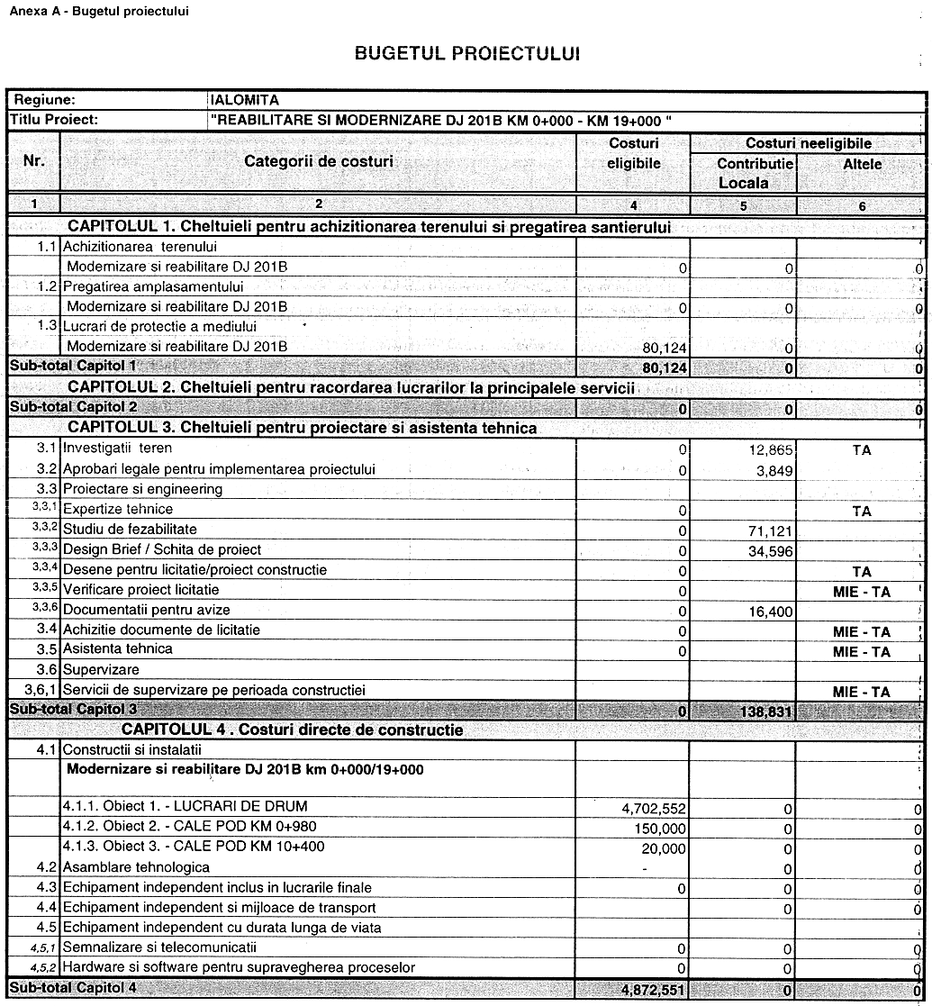

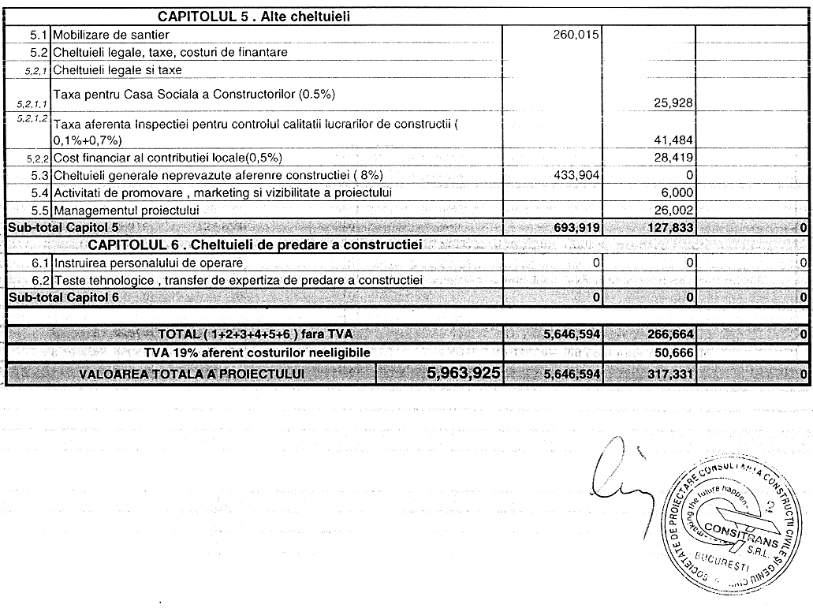
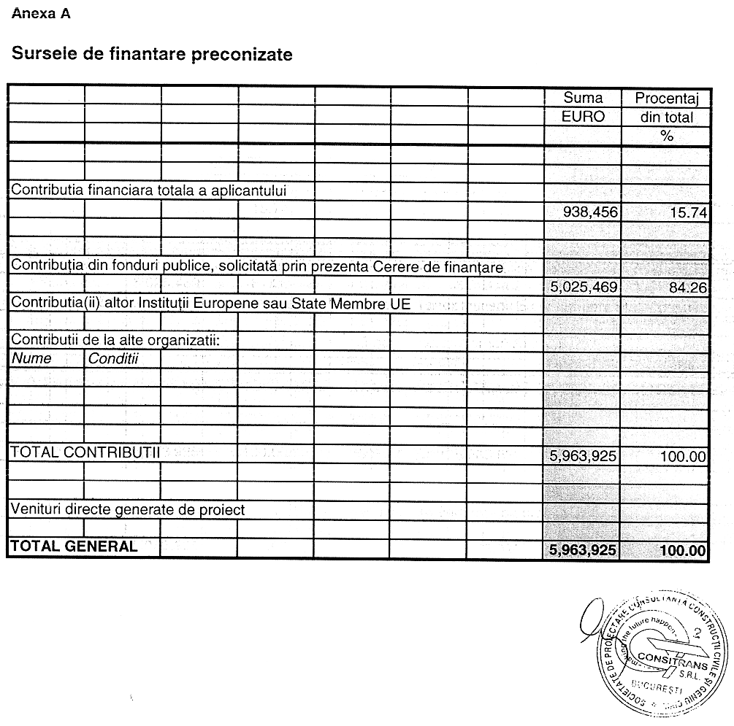

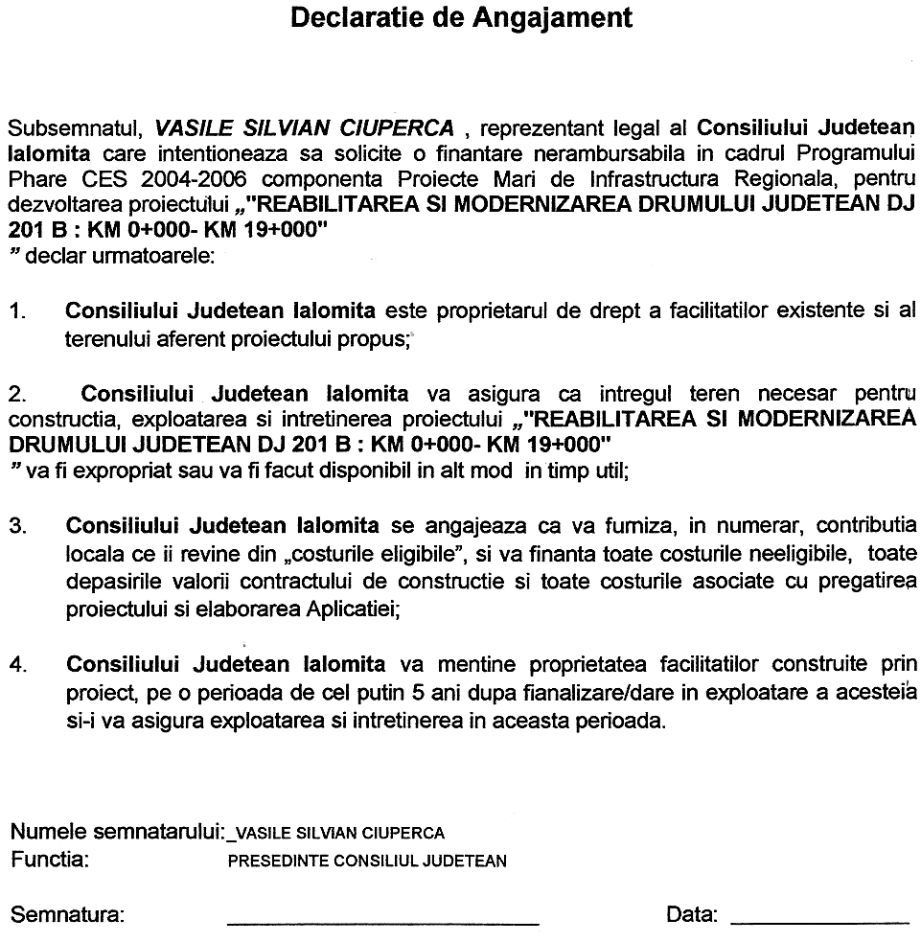

R O M Â N I A
CONSILIUL JUDEŢEAN IALOMIŢA

H O T Ă R Â R E
privind aprobarea asocierii Consiliului Judeţean Ialomiţa cu Consiliul local Urziceni în vederea realizării proiectului „Infrastructură tehnico-edilitară şi de drumuri pentru dezvoltarea zonelor industriale şi incubator de afaceri în municipiul Urziceni” şi aprobarea bugetului, cofinanţării şi declaraţiei de angajament aferente proiectului

Consiliul Judeţean Ialomiţa,
Având în vedere:
-expunerea de motive nr.335 din 19.01.2005 a Preşedintelui Consiliului Judeţean Ialomiţa;
Examinând:
-raportul nr.329 din 18.01.2005 al Direcţiei Urbanism, Amenajarea Teritoriului şi Lucrări Publice;
-avizul nr.385 din 20.01.2005 al Comisiei pentru amenajarea teritoriului, urbanism, agricultură şi dezvoltare regională;
-avizul nr. 453 din 24.01.2005 al Comisiei economico-financiară, protecţia mediului şi turism;
În conformitate cu:
-prevederile art.104 alin.1 lit.s) din Legea administraţiei publice locale nr.215/2001, cu modificările şi completările ulterioare;
-prevederile Ordonanţei de Urgenţă a Guvernului nr.45/2003 privind finanţele publice locale, aprobată prin Legea nr.108/2004.
-prevederile Ghidului solicitantului Program Phare 2004 – 2006;
În temeiul art.109 alin.1 din Legea administraţiei publice locale nr.215/2001, cu modificările şi completările ulterioare,

H O T Ă R Ă Ş T E
Art.1 Se aprobă asocierea Consiliului Judeţean Ialomiţa cu Consiliul local Urziceni conform Contractului de asociere – prevăzut la anexa nr.1, în vederea realizării proiectului „Infrastructură tehnico-edilitară şi de drumuri pentru dezvoltarea zonelor industriale şi incubator de afaceri în municipiul Urziceni”.
Art.2 Se aprobă bugetul proiectului „Infrastructură tehnico-edilitară şi de drumuri pentru dezvoltarea zonelor industriale şi incubator de afaceri în municipiul Urziceni”, conform anexei nr.2.
Art.3 Se aprobă cofinanţarea de către Consiliului Judeţean Ialomiţa a proiectului „Infrastructură tehnico-edilitară şi de drumuri pentru dezvoltarea zonelor industriale şi incubator de afaceri în municipiul Urziceni” cu suma de 150.000 EURO, aferentă contribuţiei locale.
Art.4 Se aprobă Declaraţia de angajament, conform anexei nr.3.
Art.5 Anexele nr. 1 – 3 fac parte integrantă din prezenta hotărâre.
Art. 6 Împuterniceşte pe domnul Vasile Silvian CIUPERCĂ să semneze toate documentele, conform Ghidului solicitantului Program Phare 2004 - 2006.
Art.7 După obţinerea finanţării, implementarea proiectului se va face cu respectarea prevederilor legale în domeniu şi conform normelor şi reglementărilor Uniunii Europene.
Art.8 Direcţia Urbanism, Amenajarea Teritoriului şi Lucrări Publice şi Direcţia Buget Finanţe din cadrul aparatului propriu de specialitate al Consiliului Judeţean Ialomiţa vor aduce la îndeplinire prezenta hotărâre cărora le va fi comunicată prin grija Secretarului general al judeţului.

PREŞEDINTE
Vasile Silvian CIUPERCĂ
Contrasemnează
Secretar General al judeţului,
Constantin STOENESCU

Nr. 10
Adoptată la Slobozia
Astăzi, 27.01.2005
Anexa nr.1
la Hotărârea nr. 10 din 27.01.2005 a
Consiliului Judeţean Ialomiţa

CONTRACT DE ASOCIERE
nr.______/_____2005

Încheiat astăzi ________2005
Părţile:
CONSILIUL JUDEŢEAN IALOMIŢA, cu sediul în Slobozia, strada Matei Basarab, nr. 29, judeţul Ialomiţa,telefon 0243/230200, fax 0243/232100, certificat de înmatriculare fiscală nr. 4231776, cont IBAN_______________deschis la _______________Slobozia, reprezentat prin preşedinte - domnul Vasile Silvian CIUPERCĂ, în calitate responsabil de proiect
şi
CONSILIUL LOCAL AL MUNICIPIULUI URZICENI, cu sediul în Urziceni, strada Calea Bucureşti, nr. 82, judeţul Ialomiţa, telefon 0243 251278, fax 0243 254722, cont IBAN____________ deschis la_______________,certificat de înmatriculare fiscală nr._____________ , reprezentat prin primar - domnul Constantin SAVA, în calitate de asociat

Având în vedere condiţiile de eligibilitate prevăzute în Ghidul solicitantului pentru Programului Phare 2004 – 2006, program ce corespunde nevoilor de dezvoltare a infrastructurii locale şi stimulare a mediului de afaceri, am convenit următoarele:

Art. 1 Obiectul contractului
1.1 Obiectul prezentului contract este reprezentat de drepturile şi obligaţiile părţilor privind implementarea proiectului Infrastructură tehnico-edilitară şi de drumuri pentru dezvoltarea zonelor industriale şi incubator de afaceri în municipiul Urziceni, finanţat în cadrul programului Phare 2004 – 2006.

Art. 2 Durata contractului
2.1 Contractul intră în vigoare la data semnării de către părţile contractante ulterior aprobării lui prin hotărârile autorităţilor administraţiei publice locale semnatare.
2.2 Prezentul contract poate fi modificat prin acte adiţionale aprobate prin hotărâri ale părţilor contractante, adoptate în condiţiile Legii administraţiei publice locale nr.215/2001, cu modificările şi completările ulterioare.
2.3 Prezentul contract de asociere încetează la data încheierii contractului de finanţare, în cadrul programului Phare 2004 – 2006, pentru realizarea proiectului Infrastructură tehnico-edilitară şi de drumuri pentru dezvoltarea zonelor industriale şi incubator de afaceri în municipiul Urziceni.

Art. 3 Finanţarea proiectului
3.1 Consiliul Judeţean Ialomiţa va suporta suma de 150.000 Euro din cheltuielile ce reprezintă contribuţia locală ce revine autorităţii contractante.
3.2 Consiliul Local al Municipiului Urziceni va suporta suma de 295.712 Euro.
3.2.1Consiliul Judeţean Ialomiţa va repartiza Consiliului Local al Municipiului Urziceni sumele necesare contribuţiei locale prin intermediul alocării pe baza criteriilor judeţene.

Art. 4 Promotorul proiectului
4.1 Părţile contractante, de comun acord, desemnează Consiliul Judeţean Ialomiţa- responsabil de proiect.
4.2 Responsabilul de proiect prin reprezentantul său, preşedintele Consiliului Judeţean Ialomiţa, reprezintă şi acţionează în numele părţilor asociate, astfel încât să asigure participarea acestora, în condiţiile prezentului contract, la derularea proiectului.

Art. 5 Obligaţiile părţilor contractante
5.1 Responsabilul de proiect are responsabilitatea exclusivă pentru următoarele activităţi:
5.1.1 va suporta suma de 150.000 Euro din cheltuielile ce reprezintă contribuţia locală ce revine autorităţii contractante;
5.1.2 va repartiza Consiliului Local al Municipiului Urziceni sumele necesare contribuţiei locale prin intermediul alocării pe baza criteriilor judeţene.
5.1.3 să coordoneze elaborarea documentaţiei de solicitare a fondurilor disponibilizate conform programului Phare 2004 – 2006;
5.1.4 să realizeze managementul tehnic pentru implementarea cu succes a proiectului;
5.1.5 să pună la dispoziţia proiectului resursele umane şi logistice, precum şi orice informaţie relevantă de care dispune pentru implementarea acestuia;
5.1.6 să întocmească şi să păstreze într-un dosar special, evidenţa datelor, corespondenţei şi documentele originale referitoare la implementarea proiectului.
5.2 Consiliul Local al Municipiului Urziceni se obligă:
5.2.1 să suporte suma de 295.712 Euro aferentă implementării proiectului;
5.2.2 să pună la dispoziţia proiectului resursele umane şi logistice, precum şi orice informaţie relevantă de care dispune pentru implementarea acestuia şi să participe la managementul tehnic al proiectului.
5.2.3 să întocmească şi să păstreze un dosar special al implementării proiectului.
5.4 Părţile contractante se obligă să menţină în proprietate facilităţile construite prin proiect, pe o perioadă de cel puţin 5 ani după finalizarea/darea în exploatare a acestora şi vor asigura exploatarea şi întreţinerea în această perioadă.

Art. 6 Drepturile părţilor
6.1 Responsabilul de proiect are dreptul de a solicita de la cosemnatarul prezentului contract orice informaţie necesară pentru întocmirea proiectului şi aplicarea lui.
6.2 Cosemnatarul prezentului contract are dreptul de a solicita responsabilului de proiect orice informaţie relevantă pentru asigurarea monitorizării aplicării proiectului.

Art. 7 Dispoziţii finale
7.1 Orice neînţelegeri dintre responsabilul de proiect şi Consiliul local al municipiului Urziceni, decurgând din interpretarea sau aplicarea prevederilor prezentului contract de asociere vor fi soluţionate de părţi pe cale amiabilă.
7.2 În cazul în care în termen de 30 de zile de la notificarea părţii care se consideră afectată, nu se ajunge la un acord pe cale amiabilă, părţile convin ca neînţelegerile să fie soluţionate de instanţele judecătoreşti competente.
7.3 Orice notificare, cerere sau comunicare cerută sau permisă de prezentul contract de asociere va fi considerată valabilă dacă este emisă în scris şi semnată de persoanele împuternicite, prin hotărâre, să reprezinte cele două părţi contractante şi transmisă la adresele autorităţilor semnatare. În caz de urgenţă se pot efectua transmisii fax şi e-mail care vor fi ulterior confirmate în scris
7.4 Prezentul contract de asociere a fost întocmit în 8 (opt) exemplare câte patru exemplare pentru fiecare parte semnatară.

Consiliul Judeţean Ialomiţa Consiliul Local al Municipiului Urziceni
Preşedinte, Primar,

Vasile Silvian CIUPERCĂ Constantin SAVA

CONSILIUL JUDEŢEAN IALOMIŢA

Anexa nr. 1
la Hotărârea nr. 9 din 27.01.2005

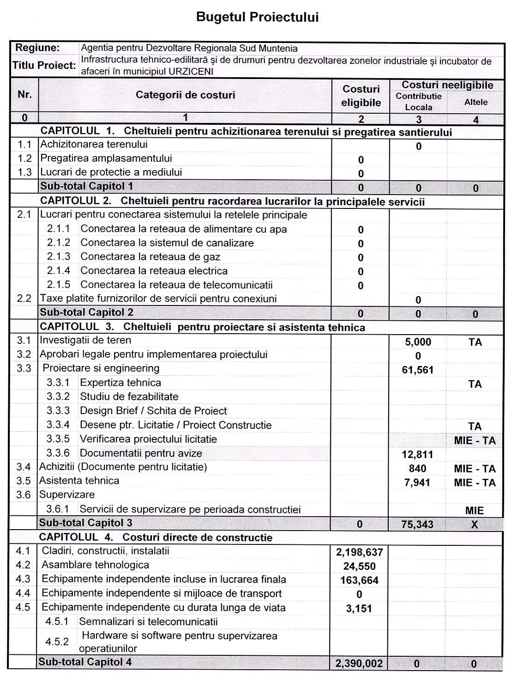

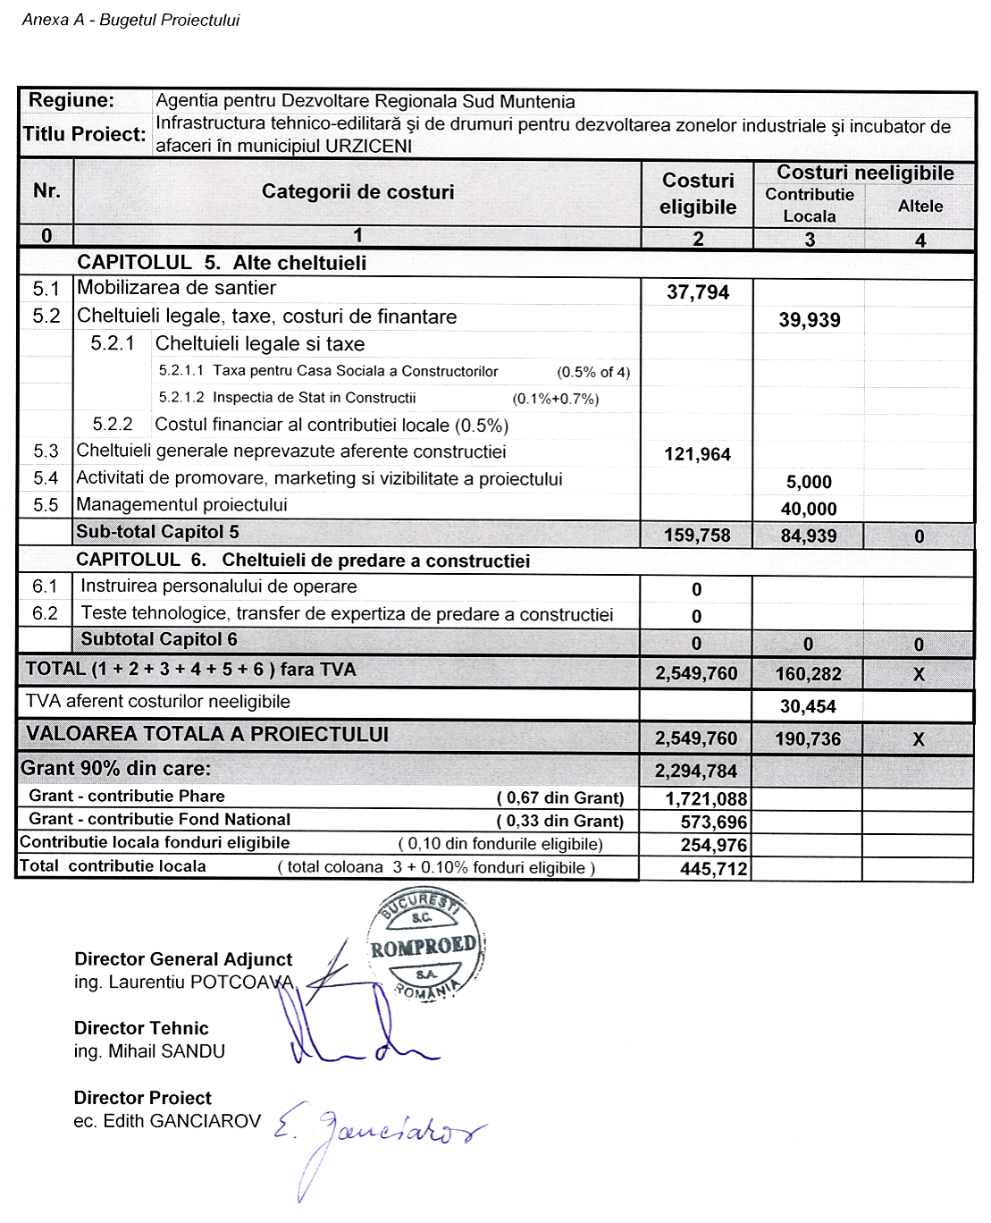

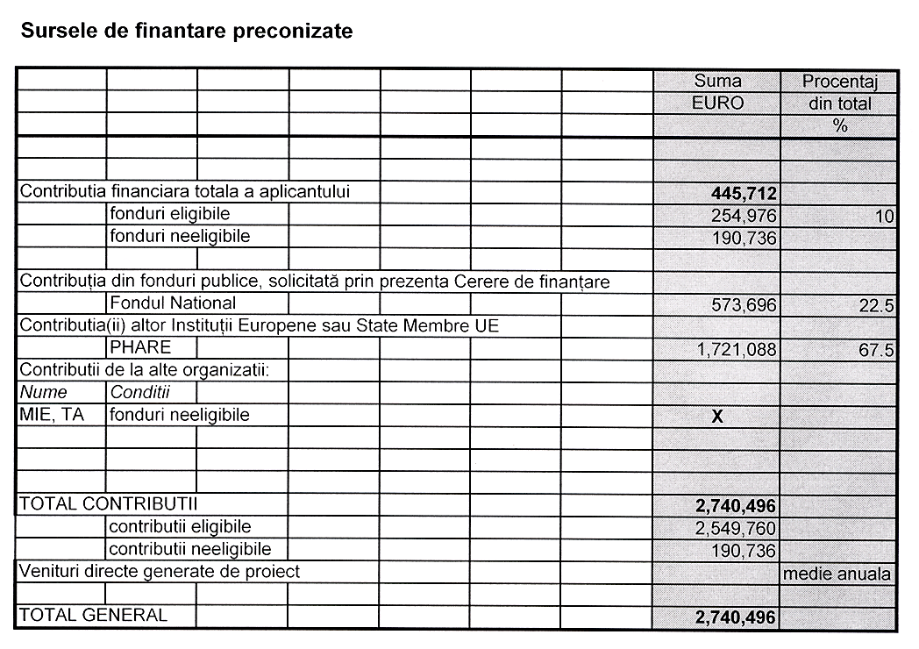

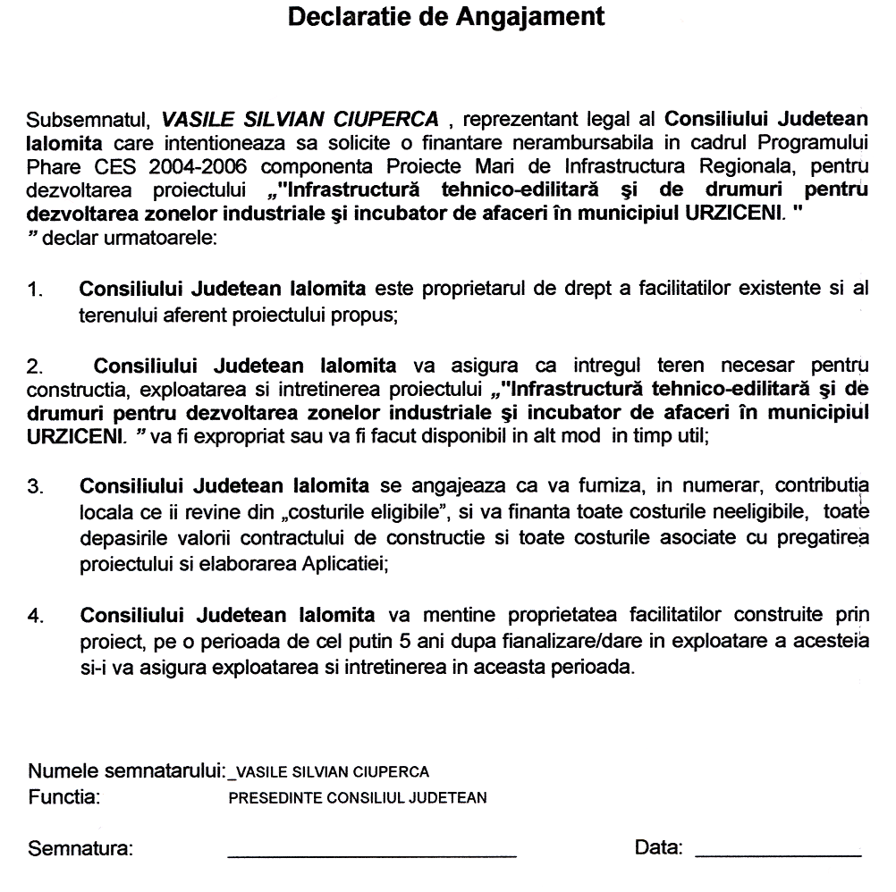

R O M Â N I A
CONSILIUL JUDEŢEAN IALOMIŢA

H O T Ă R Â R E
privind aprobarea asocierii Consiliului Judeţean Ialomiţa cu Consiliul local Amara pentru realizarea obiectivului de investiţii Phare 2004 - 2006
„AMARA II – CAPITALIZAREA INFRASTRUCTURII BALNEARE”

Consiliul Judeţean Ialomiţa,
Având în vedere:
-adresa nr.10956 din 18.11. 2004 a Consiliului local al oraşului Amara;
-expunerea de motive nr.336 din 19.01.2005 a Preşedintelui Consiliului Judeţean Ialomiţa;
Examinând:
-raportul nr.328 din 18.01.2005 al Direcţiei Urbanism, Amenajarea Teritoriului şi Lucrări Publice;
-avizul nr.386 din 20.01.2005 al Comisiei pentru amenajarea teritoriului, urbanism, agricultură şi dezvoltare regională;
-avizul nr.454 din 24.01.2005 al Comisiei economico-financiară, protecţia mediului şi turism;
În conformitate cu:
-prevederile art.104 alin.1 lit.s) din Legea administraţiei publice locale nr.215/2001, cu modificările şi completările ulterioare;
-prevederile Ordonanţei de Urgenţă a Guvernului nr.45/2003 privind finanţele publice locale, aprobată prin Legea nr.108/2004.
-prevederile Ghidului solicitantului Program Phare 2004 – 2006;
În temeiul art.109 alin.1 din Legea administraţiei publice locale nr.215/2001, cu modificările şi completările ulterioare,
H O T Ă R Ă Ş T E

Art. 1 Se aprobă asocierea Consiliului Judeţean Ialomiţa cu Consiliul local al oraşului Amara, în vederea realizării obiectivului de investiţii: „AMARA II – CAPITALIZAREA INFRASTRUCTURII BALNEARE”.

Art. 2 Se aprobă contractul de asociere în forma şi conţinutul prezentat în anexa care face parte integrantă din prezenta hotărâre.

Art. 3 Se împuterniceşte domnul Ciupercă Vasile Silvian - preşedinte al Consiliului Judeţean Ialomiţa să semneze contractul de asociere menţionat la art.2.

Art. 4 După obţinerea finanţării, procedura de implementare a proiectului se va face în conformitate cu dispoziţiile normelor legale în domeniu şi reglementările Uniunii Europene.

Art. 5 Prevederile prezentei hotărâri vor fi aduse la îndeplinire de către direcţiile de specialitate din cadrul aparatului propriu de specialitate al Consiliului Judeţean Ialomiţa şi va fi comunicată prin grija Secretarului general al judeţului, instituţiilor interesate.

PREŞEDINTE
Vasile Silvian CIUPERCĂ
Contrasemnează
Secretar General al judeţului,
Constantin STOENESCU

Nr. 11
Adoptată la Slobozia
Astăzi, 27.01.2005

Anexa nr.1
la Hotărârea nr. 11 din 27.01.2005 a
Consiliului Judeţean Ialomiţa

CONTRACT DE ASOCIERE
nr._____/____2005

Încheiat astăzi ________ 2005
Părţile,
CONSILIUL LOCAL AL ORAŞULUI AMARA, cu sediul în localitatea Amara, strada Tudor Vladimirescu, nr. 101, judeţul Ialomiţa, telefon 266102, fax 266102, certificat de înmatriculare fiscală nr. 4427889 emis de D.G.F.P.C.F.S. Ialomiţa, reprezentat prin primarul oraşului Amara, domnul Victor Moraru, acţionând în calitate de responsabil de proiect,
şi
CONSILIUL JUDEŢEAN IALOMIŢA, cu sediul în municipiul Slobozia, strada Matei Basarab, nr. 29, judeţul Ialomiţa, telefon 230287, fax 232100, certificat de înmatriculare fiscală nr. 4231776 emis de D.G.F.P.C.F.S. Ialomiţa, reprezentat prin preşedinte, domnul Vasile Silvian CIUPERCĂ, în calitate de asociat

Având în vedere condiţiile de eligibilitate prevăzute în Ghidul solicitantului al Programului Phare 2004 – 2006, program ce corespunde nevoilor de dezvoltare a infrastructurii turismului balnear, am convenit următoarele:

Art. 1 Obiectul contractului
1.1 Obiectul prezentului contract de asociere este reprezentat de drepturile şi obligaţiile părţilor privind întocmirea şi implementarea proiectului Amara II – Capitalizare infrastructură turism balnear.

Art. 2 Durata contractului
2.1 Contractul intră în vigoare la data semnării de către părţile contractante ulterior aprobării lui prin hotărârile autorităţilor administraţiei publice locale semnatare.
2.2 Prezentul contract poate fi modificat prin acte adiţionale aprobate prin hotărâri ale părţilor contractante, adoptate în condiţiile Legii administraţiei publice locale nr.215/2001, cu modificările şi completările ulterioare.
2.3 Prezentul contract de asociere încetează la data încheierii contractului de finanţare pentru realizarea proiectului Amara -Capitalizare infrastructură turism balnear.

Art. 3 Finanţarea proiectului
3.1 Consiliul Local al Oraşului Amara va suporta cheltuielile ce reprezintă contribuţia locală ce revine autorităţii contractante.
3.2 Consiliul Judeţean Ialomiţa va repartiza sume necesare contribuţiei locale în procent de 5% prin intermediul alocării pe baza criteriilor judeţene.

Art. 4 Promotorul proiectului
4.1 Părţile contractante, de comun acord, desemnează Consiliul Local al Oraşului Amara responsabil de proiect.
4.2 Responsabilul de proiect prin reprezentantul său, primarul oraşului Amara, reprezintă şi acţionează în numele părţilor asociate astfel încât să asigure participarea acestora, în condiţiile prezentului contract, la derularea proiectului.

Art. 5 Obligaţiile părţilor contractante
5.1 Responsabilul de proiect are responsabilitatea exclusivă pentru următoarele activităţi:
5.1.1 să coordoneze elaborarea documentaţiei de solicitare a fondurilor disponibilizate conform programului Phare 2004 – 2006;
5.1.2 să realizeze managementul tehnic pentru implementarea cu succes a proiectului;
5.1.3 să pună la dispoziţia proiectului resursele umane şi logistice, precum şi orice informaţie relevantă de care dispune pentru implementarea acestuia;
5.1.4 să întocmească şi să păstreze într-un dosar special, evidenţa datelor, corespondenţei şi documentele originale referitoare la implementarea proiectului.
5.2 Consiliul Judeţean Ialomiţa se obligă:
5.2.1 să pună la dispoziţia proiectului resursele umane şi logistice, precum şi orice informaţie relevantă de care dispune pentru implementarea acestuia;
5.2.2 să repartizeze sumele necesare contribuţiei locale în procent de 5% prin intermediul alocării pe baza criteriilor judeţene
5.3 să întocmească şi să păstreze un dosar special al implementării proiectului.

Art. 6 Drepturile părţilor
6.1 Responsabilul de proiect are dreptul de a solicita de la cosemnatarul prezentului contract orice informaţie necesară pentru întocmirea proiectului şi aplicarea lui.
6.2 Consiliul Judeţean Ialomiţa are dreptul de a solicita responsabilului de proiect orice informaţie relevantă pentru asigurarea monitorizării aplicării proiectului.

Art. 7 Dispoziţii finale
7.1 Orice neînţelegeri dintre responsabilul de proiect şi Consiliul Judeţean Ialomiţa, decurgând din interpretarea sau aplicarea prevederilor prezentului contract de asociere vor fi soluţionate de părţi pe cale amiabilă.
7.2 În cazul în care în termen de 30 de zile de la notificarea părţii care se consideră afectată, nu se ajunge la un acord pe cale amiabilă, părţile convin ca neînţelegerile să fie soluţionate de instanţele judecătoreşti competente.
7.3 Orice notificare, cerere sau comunicare cerută sau permisă de prezentul contract de asociere va fi considerată valabilă dacă este emisă în scris şi semnată de persoanele împuternicite, prin hotărâre, să reprezinte cele două părţi contractante şi transmisă la adresele autorităţilor semnatare. În caz de urgenţă se pot efectua transmisii fax şi e-mail care vor fi ulterior confirmate în scris
7.4 Prezentul contract de asociere a fost întocmit în 8 (opt) exemplare câte patru exemplare pentru fiecare parte semnatară.

Consiliul Local al Oraşului Amara Consiliul Judeţean Ialomiţa
Primar, Preşedinte,

Victor Moraru Vasile Silvian Ciupercă

R O M Â N I A
CONSILIUL JUDEŢEAN IALOMIŢA

H O T Ă R Â R E
privind stabilirea tarifelor pentru serviciile prestate de Direcţia Judeţeană pentru Protecţia Plantelor Ialomiţa pentru anul 2005

Consiliul Judeţean Ialomiţa,
Având în vedere:
- Expunerea de motive nr.378 din 20.01.2005 a Preşedintelui Consiliului Judeţean Ialomiţa;
Examinând:
-Adresa nr.227din 22.11.2004 a Direcţiei Judeţene pentru Protecţia Plantelor Ialomiţa;
- Raportul nr.331 din 18.01.2005 al Direcţiei Buget Finanţe;
- Avizul nr.455 din 24.01.2005 al Comisiei economico-financiară, protecţia mediului şi turism;
În conformitate cu:
- prevederile art.104 alin.2 din Legea administraţiei publice locale nr.215/2001, cu modificările şi completările ulterioare;
- prevederile Ordonanţei de Urgenţă a Guvernului nr.71/1999 privind reorganizarea activităţii de protecţie a plantelor şi carantină fitosanitară, republicată, cu modificările şi completările ulterioare;
- prevederile Ordonanţei de Urgenţă a Guvernului nr.45/2003 privind finanţele publice locale, cu modificările şi completările ulterioare.
În temeiul art.109 alin.1 din Legea administraţiei publice locale nr.215/2001, cu modificările şi completările ulterioare,

H O T Ă R Ă Ş T E

Art.1 Se stabilesc tarifele pentru serviciile prestate de Direcţia Judeţeană pentru Protecţia Plantelor Ialomiţa pentru anul 2005, potrivit anexelor nr.1 şi 2 care fac parte integrantă din prezenta hotărâre.

Art.2 Tarifele stabilite vor fi încasate de Direcţia Judeţeană pentru Protecţia Plantelor Ialomiţa şi se constituie venituri bugetare şi extrabugetare conform legii.

Art.3 Prezenta hotărâre va fi adusă la îndeplinire de Direcţia Judeţeană pentru Protecţia Plantelor Ialomiţa căreia îi va fi comunicată prin grija Secretarului general al judeţului.

PREŞEDINTE
Vasile Silvian CIUPERCĂ
Contrasemnează
Secretar General al judeţului,
Constantin STOENESCU

Nr. 12
Adoptată la Slobozia
Astăzi, 27.01.2005

Anexa nr.1
la Hotărârea nr. 12 din 27.01.2005 a
Consiliului Judeţean Ialomiţa

I. TARIFE *
pentru serviciile prestate de Directia Judeteana
pentru Protectia Plantelor Ialomita ca activitati bugetare

1. Tarife - fara materiale
- Tratamentul chimic al semintelor destinate 440 lei/Kg.
însamântarilor culturilor de grîu si orz cu masina de
tratat Gustafson
- Tratamentul chimic al semintelor de porumb 700 lei/Kg.
boabe cu masina de tratat Gustafson
- Tratamentul chimic al semintelor destinate însamântarii 730 lei/Kg.
florii soarelui cu masina de tratat Gustafson
- Dezinsectie în spatii de depozitare 300 lei/m.p.
parcuri,locuri publice
- Deratizare în depozite si sectorul de igiena publica 270 lei/m.p.
- Dezinsectie produse agricole din depozite 3.150 lei/To.
prin gazare
- Combatere boli si daunatori în pomicultura 7.900 lei/pom
- Stropit în plantatii viticole pe rod 1.100 lei/butuc
( 1.000 butuci pe hectar )
- Stropit în plantatii viticole pe rod 550 lei/butuc
( 2.000 butuci pe hectar )

2. Tarife - cu materiale
- Tratat chimic samânta de grîu + orz cu 2.690 lei/Kg.
masina de tratat Gustafson cu Tirametox
- Tratat chimic samânta de grîu + orz cu 2.250 lei/Kg.
masina de tratat Gustafson cu Vitavax
- Tratat chimic samânta de grîu + orz cu 2.850 lei/Kg.
masina de tratat Gustafson cu Protilin
- Tratat chimic samânta de floarea soarelui cu masina 26.800 lei/Kg.
de tratat Gustafson cu Carbofuran 350 FS( 25 l/To. )
- Tratat chimic samânta de floarea soarelui cu masina 29.920 lei/Kg.
de tratat Gustafson cu Carbofuran 350FS( 28 l/To. )
- Tratat chimic samânta de porumb cu masina 26.760 lei/Kg.
de tratat Gustafson cu Carbofuran 350FS( 25 l/To. )
- Tratat chimic samânta de porumb cu masina 29.890 lei/Kg.
de tratat Gustafson cu Carbofuran 35 ST( 28 l/To. )
- Dezinsectie spatii de depozitare parcuri si locuri 2.130 lei/m.p.
publice, prin stropire cu Fendona 6SC
- Dezinsectie spatii de depozitare parcuri si locuri 350 lei/m.p.
publice, prin stropire cu Filit 50EC
-Dezinsectie spatii de depozitare parcuri si locuri 330 lei/m.p.
publice, prin stropire cu Novasect 18 CE
-Dezinsectie prin pulverizare prntru combaterea 1.890 lei/m.p.
insectelor din sectorul de igiena si sanatate publica
cu K’othrine
- Deratizare cu Baraki
a)Sobolani
- o trecere 690 lei/m.p.
- doua treceri 1.380 lei/m.p.
- trei treceri 1.650 lei/m.p.
b)Soareci
- o trecere 390 lei/m.p.
- doua treceri 780 lei/m.p.
- trei treceri 1.050 lei/m.p.
- Deratizare cu Storm
a)Sobolani
- o trecere 1.400 lei/m.p.
- doua treceri 2.800 lei/m.p.
- trei treceri 3.070 lei/m.p.
b)Soareci
- o trecere 600 lei/m.p.
- doua treceri 1.200 lei/m.p.
- trei treceri 1.470 lei/m.p.
- Deratizare cu Klerat
a)Sobolani
- o trecere 440 lei/m.p.
- doua treceri 880 lei/m.p.
- trei treceri 1.150 lei/m.p.
b) Soareci
- o trecere 350 lei/m.p.
- doua treceri 700 lei/m.p.
- trei treceri 970 lei/m.p.
-Deratizare cu Racumin Paste
a) Sobolani
- o trecere 880 lei/m.p.
- doua treceri 1.760 lei/m.p.
- trei treceri 2.030 lei/m.p.

b) Soareci
- o trecere 410 lei/m.p.
- doua treceri 820 lei/m.p.
- trei treceri 1.090 lei/m.p.
-Deratizare cu Novarat
a)Sobolani
- o trecere 620 lei/m.p.
- doua treceri 1.240 lei/m.p.
- trei treceri 1.510 lei/m.p.
b )Soareci
- o trecere 400 lei/m.p.
- doua treceri 800 lei/m.p.
- trei treceri 1.070 lei/m.p.
- Dezinsectie produse agricole din depozite prin gazare 48 lei/Kg.
cu Phostoxin
-Dezinsectie produse agricole din 40 lei/Kg.
depozite prin gazare cu Ulthraphos
- Combatere boli si daunatori în pomicultura 13.800 lei/pom.
cu OLEODIAZOL 30 E
-Stropit in plantatii viticole pe rod in 1.800 lei/butuc
perioada de vegetatie cu Dithane M45
(la 1000 butuci pe hectar)
-Stropit in plantatii viticole pe rod in 900 lei/butuc
perioada de vegetatie cu Dithane M45
(la 2000 butuci pe hectar)
-Stropit in plantatii viticole pe rod in 1.700 lei/butuc
perioada de vegetatie cu Topsin 70 PU
(la 1000 butuci pe hectar)
-Stropit in plantatii viticole pe rod in 850 lei/butuc
perioada de vegetatie cu Topsin 70 PU
(la 2000 butuci pe hectar)
-Stropit in plantatii viticole pe rod in 1.500 lei/butuc
perioada de vegetatie cu Mospilan 20 SP
(la 1000 butuci pe hectar)
-Stropit in plantatii viticole pe rod in 750 lei/butuc
perioada de vegetatie cu Mospilan 20 SP
(la 2000 butuci pe hectar)

*) TARIFELE* pentru serviciile prestate de Directia Judeteana pentru Protectia Plantelor Ialomita NU INCLUD T.V.A.

Anexa nr.2
la Hotărârea nr. 12 din 27.01.2005 a
Consiliului Judeţean Ialomiţa

II. TARIFE *
pentru serviciile prestate de Directia Judeteană
pentru Protectia Plantelor Ialomita ca activitati extrabugetare

1. Tarife - fără materiale
- Arat + grăpat la 20 cm. sol mediu 1.137.200 lei/Ha.
- Arat + grăpat la 25 cm. sol greu 1.577.000 lei/Ha.
- Arat + grăpat la 30 cm. sol mediu 1.534.800 lei/Ha.
- Discuit + grăpat I 311.600 lei/Ha.
- Discuit + grăpat II 395.000 lei/Ha.
- Semanat paioase cu SUP 29 418.500 lei/Ha.
- Semanat prasitoarecu SPC-8 404.300 lei/Ha.
- Erbicidat 326.000 lei/Ha.
-Fertilizat cu MIC 500 89.800 lei/Ha.
-Recoltat cereale paioase cu combina C14 1.540.000lei/Ha.
-Transport cu o remorca 5To. 290.000 lei/oră
- Dislocat tractor + utilaj 196.000 lei/oră
-Asigurat asistenta tehnica la 70.000 lei/oră
tratament fitosanitar

*) TARIFELE* pentru serviciile prestate de Directia Judeteană pentru Protectia Plantelor Ialomita NU INCLUD T.V.A.

R O M Â N I A
CONSILIUL JUDEŢEAN IALOMIŢA

H O T Ă R Â R E
privind aprobarea bugetului de venituri şi cheltuieli pe anul 2005 al S.C. Drumuri şi Poduri S.A. Ialomiţa

Consiliul Judeţean Ialomiţa,
Având în vedere:
-adresa nr.19 din 06.01.2005 a S.C Drumuri şi Poduri S.A. Ialomiţa, înregistrată sub nr.116 din 07.01.2005, prin care solicită aprobarea bugetului de venituri şi cheltuieli pe anul 2005;
Examinând:
-decizia nr.7 din 03.12.2004 a Consiliului de Administraţie al S.C. Drumuri şi Poduri S.A. Ialomiţa prin care îşi însuşeşte propunerile şi conţinutul documentaţiei privind aprobarea bugetului de venituri şi cheltuieli pe anul 2005;
-referatul nr.1824 din 02.12.2004 al domnului Dumitru Mihalea, director economic al S.C. Drumuri şi Poduri S.A. Ialomiţa;
-avizul nr.456 din 24.01.2005 al Comisiei economico-financiară, protecţia mediului şi turism.
În conformitate cu:
-prevederile Legii nr.31/1990 privind societăţile comerciale, republicată;
-prevederile Hotărârii nr.17/29.05.1998 a Consiliului Judeţean Ialomiţa;
-prevederile Legii nr.215/2001 privind administraţia publică locală.
În temeiul art.111 alin.2 lit.e din legea nr.31/1990 privind societăţile comerciale, republicată şi art.13 pct.A, lit.e din Statutul S.C. Drumuri şi Poduri S.A. Ialomiţa

H O T Ă R Ă Ş T E:

Art.1 Se aprobă bugetul de venituri şi cheltuieli pe anul 2005 al S.C. Drumuri şi Poduri S.A. Ialomiţa, la un nivel de 118.000 milioane lei la venituri, 111.800 milioane lei la cheltuieli şi 6.200 milioane lei profit brut, conform anexelor 1 şi 2 care fac parte integrantă din prezenta hotărâre.

Art.2 Consiliul de Administraţie al S.C. Drumuri şi Poduri S.A. Ialomiţa şi directorul societăţii vor aduce la îndeplinire prezenta hotărâre.

PREŞEDINTE,
Vasile Silvian CIUPERCĂ

Nr. 13
Adoptată la Slobozia
Astăzi, 27.01.2005

CONSILIUL JUDETEAN IALOMITA
SC DRUMURI SI PODURI SA IALOMITA
Slobozia Bd.Chimiei nr.17 bis
BUGETUL DE VENITURI SI CHELTUIELI
 | PE ANUL 2005
mil.lei
 | I N D I C A T O R I | Nr.  rd | BVC  Preliminat  2004 | BVC  Prevazut  2005 | Procent  %  col.3/col.2
 | 0 | 1 | 2 | 3 | 4
I | VENITURI TOTALE din care | o1 | 96,308 | 118,000 | 123
 | ( rd 02+rd.12+rd.13)
1 | Venituri din exploatare | o2 | 95,708 | 117,400 | 123
 | din care
a | Venituri din activitatea de baza | o3 | 95,708 | 117,400 | 123
b | Venituri din alte activitati | o4 | - | - | -
c | Venituri din surse bugetare | o5 | - | -
 | din care
 | subventii pe produse si activitati | o6 | - | - | -
 | subventii pentru acoperirea diferentelor | o7 | - | - | -
 | de pret si tarif
 | transferuri | o8 | - | - | -
 | prime acordate de la bugetul statului | o9 | - | - | -
 | alte sume primite de la bugetul de stat | 10 | - | - | -
d | Venituri din fonduri speciale | 11 | - | - | -
2 | Venituri financiare | 12 | 600 | 600 | 100
3 | Venituri exceptionale | 13 | -
II | CHELTUIELI TOTALE, din care: | 14 | 91,308 | 111,800 | 122
 | (rd.15 + rd.35+ rd 36)
1 | Cheltuieli pentru exploatare | 15 | 89,808 | 110,200 | 123
 | Total, din care:
a | Cheltuieli materiale | 16 | 67,717 | 84,732 | 125
b | Cheltuieli cu personalul, din care: | 17 | 18,481 | 20,900 | 113
 | salarii brute | 18 | 13,829 | 15,636 | 113
 | contributi asigurari sociale de stat | 19 | 3,026 | 3,440 | 114
 | ajutor somaj | 20 | 413 | 469 | 114
 | contributie asig .soc.pt.sanatate, | 21 | 963 | 1,095 | 114
 | conform legii nr.145/1997
 | alte cheltuieli cu personalul, din care: | 22 | 250 | 260 | 104
 | fond special de solidaritate sociala pentru
 | persoanele cu handicap cf O.U.G nr.102/1999 | 23 | 250 | 260 | 104
 | fond special de sustinere a invatamantului
 | de stat, cf. O.G nr.75/1999 | 24 | - | - | -
c | Cheltuieli de exploatare privind amortizarea si
 | provizioanele | 25 | 1,895 | 2,000 | 105
d | Cheltuieli sociale | 26 | 80 | 100 | 125
 | Codul Fiscal art.21,pct.3, lit.c
 | din care:
 | transferuri sau subventii | 27 | - | - | -
e | Cheltuieli de protocol | 28 | 131 | 90 | 69
f | Cheltuieli reclama si publicitatea | 29 | 104 | 90 | 87
g | Cheltuieli cu sponsorizarea | 30 | 156 | 120 | 77
h | Tichete de masa | 31 | 900 | 1,800 | 200
I | Alte cheltuieli, din care: | 32 | 344 | 368 | 107
 | taxa pentru activitatea de exploatare a resurse
 | lor minerale | 33
 | redeventa din concesionarea bunurilor publice | 34 | 344 | 368 | 107
2 | Cheltuieli financiare | 35 | 1,500 | 1,600 | 107
3 | Cheltuieli exceptionale | 36 | - | - | -
III | REZULTATUL BRUT - profit | 37 | 5,000 | 6,200 | 124
IV | ALTE SUME DEDUCTIBILE STABILITE
 | POTRIVIT LEGII | 38 | 250 | 310 | 124
 | din care:
 | fond de rezerva *** | 39 | 250 | 310 | 124
V | ACOPERIREA PIERDERILOR DIN ANII
 | PRECEDENTI | 40 | - | - | -
VI | IMPOZIT PE PROFIT | 41 | 1,188 | 942 | 79
 | Codul Fiscal, O.G nr.138/30,12,04
VII | PROFITUL DE REPARTIZAT | 42 | 3,812 | 5,258 | 138
 | ( potrivit O.G nr.64/2001) |  |  | ,
a | Rezerve legale | 43 | 250 | 310 | 124
b | Acoperirea pierderilor contabile din anii precedenti | 44 | - | - | -
c | Alte rezerve constituite ca surse proprii de
 | finantare, aferente profitului rezultat din vanzari
 | active, respectiv aferente facilitatilor fiscale ls
 | impozitul pe profit | 45 | - | - | -
d | Alte repartizari prevazute de lege | 46 | - | - | -
e | Pana la 10% pentru participarea salariatilor la profit | 47 | 356 | 495 | 139
f | Minim 50% varsaminte la bugetul de stat sau local,
 | in cazul regiilor autonome, ori dividende in cazul
 | societatilor nationale, companiilor nationale si
 | societatilor cu capital integral sau majoritar de stat | 48 | 1,781 | 2,474 | 139
g | Profitul nerepartizat pe destinatiile prevazute
 | la lit. a) - f) surse proprii de finantare | 49 | 1,425 | 1,979 | 139
VIII | SURSE PROPRII DE FINANTARE A INVESTITIILOR,
 | din care: | 50 | 2,784 | 3,979 | 143
1 | Surse proprii | 51 | 2,784 | 3,979 | 143
2 | Alocatii de la buget | 52 | - | - | -
3 | Credite bancare | 53 | - | - | -
 | interne | 54 | - | - | -
 | externe | 55 | - | - | -
4 | Alte surse* | 56 | - | - | -
IX | CHELTUIELI PENTRU INVESTITII, din care: | 57 | 2,784 | 3,979 | 143
1 | Investitii, inclusiv investitii in curs la finele anului | 58 | 581 | - | -
2 | Rambursari rate aferente creditelor pentru investitii | 59 | 2,203 | 3,979 | 181
 | interne | 60 | 2,203 | 3,979 | 181
 | externe | 61 | -
X | REZERVE, din care: | 62 | 250 | 310 | 124
 | I Rezeve legale | 63 | 250 | 310 | 124
 | II. Rezerve statutare | 64 | -
 | III. Alte rezerve**** | 65 | -
XI | NOTE DE FUNDAMENTARE | 66
1 | Venituri totale | 67 | 96,308 | 118,000 | 123
2 | Costuri aferente volumului de activitate | 68 | 91,308 | 111,800 | 122
3 | Nr. Prognozat de personal la finele anului | 69 | 90 | 90 | 100
4 | Nr.mediu de personal total, din care: | 70 | 133 | 140 | 105
5 | Fond de salarii, din care: | 71 | 13,829 | 15,636 | 113
a | fondul de salarii aferent posturilor blocate | 72 | - | - | -
b | fond de salarii aferent conducatorului agentului economic
 | potrivit art.7(1) din O.U.G nr.79/2001, din care: | 73 | 800 | 833 | 104
 | sporuri, adaosuri, premii si alte drepturi de natura
 | salariala, potrivitart.7(2) din O.U.G nr.79/2001 | 74 | 160 | 166 | 104
 | premiul anual, potrivit art.7(4) din O.U.G nr.79/2001 | 75 | 320 | 320 | 100
c | fond de salarii aferent personalului angajat pe baza de
 | contract individual de munca | 76 | 12,327 | 14,145 | 115
6 | Castigul mediu lunar pe salariat***** | 77 | 7.78 | 8.48 | 109
7 | Productivitatea muncii pe total personal mediu
 | (mii lei/persoana) (rd67/rd70) in preturi curente | 78 | 724.12 | 842.86 | 116
8 | Productivitatea muncii pe total personal mediu (mii lei/
 | persoana) (rd.67/rd.70) in preturi comparabile | 79 | 774.80 | 842.86 | 109
9 | Productivitatea muncii pe total personal mediu
 | ( unitati fizice/nr.pers.) | 80
9 | Cheltuieli totale la 1000 lei venituri totale | 81 | 948 | 947 | 100
 | cheltuieli totale x 1000
 | venituri totale
10 | Plati restante - total****** | 82
 | preturi curente | 83 | 4,000 | 4,280 | 107
 | preturi comparabile | 84 | 4,280 | 4,280 | 100
 | (rd.83 x indicele de crestere a preturilor prognozat)
11 | Creante restante - total****** | 85 | - | - | -
 | preturi curente | 86 | 4,000 | 4,280 | 107
 | preturi comparabile | 87 | 4,280 | 4,280 | 100
 | (rd.86 x indicele de crestere a preturilor prognozat)
 | Conducatorul unitatii |  | Conducatorul compartimentului
 | ing. Ghibanu Stefan |  | financiar - contabil
 |  |  | Mihalea Dumitru

R O M Â N I A
CONSILIUL JUDEŢEAN IALOMIŢA

H O T Ă R Â R E
privind aprobarea bugetului propriu al judeţului Ialomiţa pe anul 2005

Consiliul Judeţean Ialomiţa:
Având în vedere:
-Expunerea de motive nr.395 din 20.01.2005 a Preşedintelui Consiliului Judeţean Ialomiţa;
Examinând:
-raportul comun nr. 289 din 17.01.2005 al Direcţiei Buget Finanţe şi al Direcţiei Urbanism, Amenajarea Teritoriului şi Lucrări Publice;
-avizul nr.457 din 24.01.2005 al Comisiei economico-financiară, protecţia mediului şi turism;
În conformitate cu:
-prevederile art.104 alin. 1 lit.e din Legea administraţiei publice locale nr.215/2001, cu modificările şi completările ulterioare;
-prevederile Ordonanţei de Urgenţă a Guvernului nr.45/2003 privind finanţele publice locale, aprobată de Legea nr. 108/2004;
-prevederile Legii nr.511/2004 privind bugetul de stat pe anul 2005;
-precizările nr.123437/29.11.2004 ale Ministerului Finanţelor Publice cu privire la definitivarea şi aprobarea bugetelor locale;
În temeiul art. 109 alin.1 Legea administraţiei publice locale nr. 215/2001, cu modificările şi completările ulterioare,

H O T Ă R Ă Ş T E

Art.1 Se aprobă bugetul propriu al judeţului Ialomiţa pe anul 2005 pe capitole, subcapitole, titluri, articole şi alineate şi anexe, în sumă de 337.626.100 mii lei la venituri, de 332.626.100 mii lei la cheltuieli şi un fond de rezervă de 5.000.000 mii lei, potrivit anexelor 1 – 8 care fac parte integrantă din prezenta hotărâre.

Art.2 Se aprobă utilizarea temporară a fondului de rulment pentru acoperirea golurilor de casă provenite din decalaje între veniturile şi cheltuielile anului 2005.

Art.3 Se aprobă utilizarea sumei de 21.000.000 mii lei din fondul de rulment pentru finanţarea unor obiective de investiţii, după cum urmează:
a) „Modernizare secţii Spitalul Judeţean de Urgenţă Slobozia
- Bloc operator, Terapie intensivă, Pediatrie” - 8.000.000 mii lei
b) „Modernizare D.J. 101 Jilavele – Drid -10.000.000 mii lei
c) „Modernizarea şi dezvoltarea infrastructurii în
vederea conservării potenţialului terapeutic al
lacului Amara - 800.000 mii lei
d) „Reabilitarea mediului şi dezvoltarea infrastructurii
zonei industriale Ţăndărei” - 1.000.000 mii lei
e) „Reabilitarea şi modernizarea drumului
judeţean D.J. 201B” - 500.000 mii lei
f) „Infrastructura tehnico-edilitară şi de drumuri pentru
dezvoltarea zonelor industriale şi Incubator de afaceri
în municipiul Urziceni” - 500.000 mii lei
g) „Reabilitare şi modernizare sistem alimentare apă în
Slobozia, Feteşti, Urziceni, Ţăndărei – SAMTID” - 200.000 mii lei

Art. 4 Direcţiile de specialitate ale Consiliului Judeţean Ialomiţa şi instituţiile finanţate din acest buget vor duce la îndeplinire dispoziţiile prezentei hotărâri care va fi comunicată prin grija Secretarului general al judeţului.

PREŞEDINTE
Vasile Silvian CIUPERCĂ
Contrasemnează
Secretar General al judeţului,
Constantin STOENESCU

Nr. 14
Adoptată la Slobozia
Astăzi, 27.01.2005

Anexele 1-8 la Hotarârea nr. 14 din 27.01.2005 le puteţi consulta la : Informaţii de interes public - Buget 2005 (site-ul CJI)

R O M Â N I A
CONSILIUL JUDEŢEAN IALOMIŢA

H O T Ă R Â R E
privind aprobarea organigramei, statului de funcţii şi funcţiilor publice din cadrul aparatului propriu de specialitate al Consiliului Judeţean Ialomiţa,
pe anul 2005, precum şi aprobarea organigramei, statului de funcţii şi numărului de personal, pe anul 2005 pentru instituţiile de interes judeţean

Consiliul Judeţean Ialomiţa
Având în vedere:
-Expunerea de motive nr.394 din 20.01.2005 a Preşedintelui Consiliului Judeţean Ialomiţa;
Examinând:
-raportul nr. 379 din 20.01.2005 al Direcţiei Buget Finanţe;
-avizul nr.458 din 24.01.2005 al Comisiei economico-financiară, protecţia mediului şi turism;
-avizul nr.435 din 24.01.2005 al Comisiei juridice şi de disciplină;
-avizul nr.422 din 21.01. 2005 al Comisiei pentru cultură, culte, tineret, colaborare cu societatea civilă şi relaţii externe;
În conformitate cu:
-prevederile art.104 alin. 1 lit.b din Legea administraţiei publice locale nr.215/2001, cu modificările şi completările ulterioare;
-prevederile Legii nr.188/1999 privind Statutul funcţionarilor publici, republicată;
În temeiul art. 109 alin.1 Legea administraţiei publice locale nr. 215/2001, cu modificările şi completările ulterioare,

H O T Ă R Ă Ş T E

Art.1 Aprobă organigrama, statul de funcţii şi funcţiile publice din cadrul aparatului propriu de specialitate al Consiliului Judeţean Ialomiţa, pe anul 2005, potrivit anexelor 1a – 1b care fac parte integrantă din prezenta hotărâre.

Art.2 Aprobă organigrama, statul de funcţii şi numărul de personal, pe anul 2005 pentru instituţiile publice de interes judeţean, conform anexelor nr. 2a – 7a şi 2b – 7b care fac parte integrantă din prezenta hotărâre.

Art.3 Direcţia Coordonare Organizare, Direcţia Buget Finanţe şi instituţiile publice subordonate Consiliului Judeţean Ialomiţa, prevăzute în anexe, vor aduce la îndeplinire prevederile prezentei hotărâri cărora le va fi comunicată prin grija Secretarului general al judeţului.

PREŞEDINTE
Vasile Silvian CIUPERCĂ
Contrasemnează
Secretar General al judeţului,
Constantin STOENESCU

Nr. 15
Adoptată la Slobozia
Astăzi, 27.01.2005

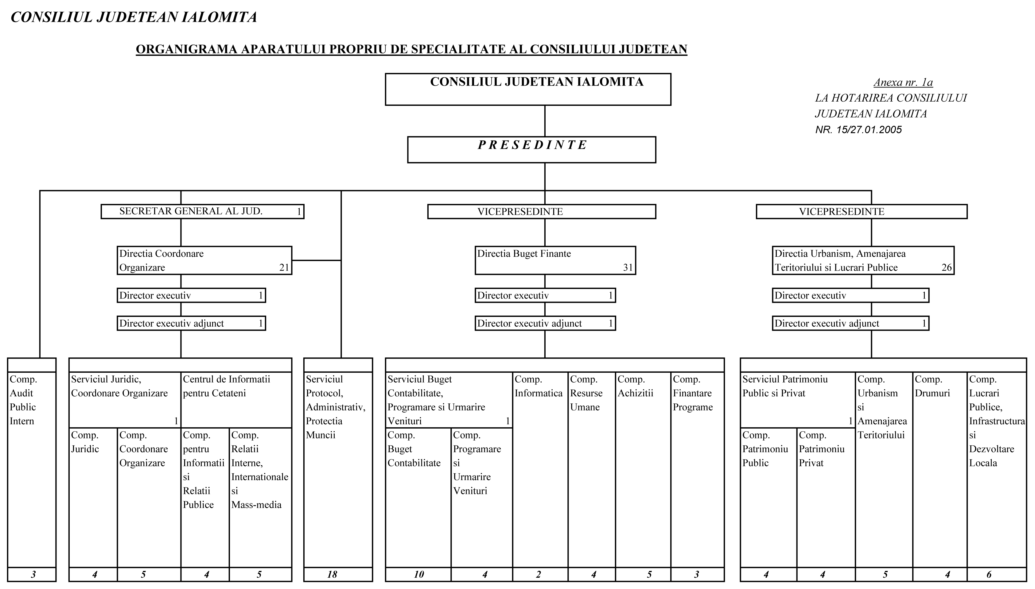

CONSILIUL JUDETEAN IALOMITA

Anexa nr. 1b
LA HOTARIREA CONSILIULUI
JUDETEAN IALOMITA
NR. 15/27.01.2005

S T A T D E F U N C T I I

Nr.  Crt | Denumirea functiei |  | Nivel  studii | Functia publica
Nr.  Crt |  |  | Nivel  studii | Clasa | Grad  profesional
Nr.  Crt | de conducere | de executie | Nivel  studii | Clasa | Grad  profesional | Treapta  de  salarizare
0 | 1 | 2 | 3 | 4 | 5 | 6
 | Functii de demnitate publica
 | PRESEDINTE
 | VICEPRESEDINTE
 | VICEPRESEDINTE
A | Secretar General al Judetului
1 | SECRETAR GENERAL AL JUD. | CONSILIER JURIDIC | S | I | Superior | 1
B | Compartiment Audit Public Intern
2 |  | AUDITOR | S | I | Superior | 3
3 |  | AUDITOR | S | I | Superior | 3
4 |  | AUDITOR | S | I | Superior | 3
C | Directia Coordonare Organizare
5 | DIRECTOR EXECUTIV | CONSILIER | S | I | Superior | 1
6 | DIRECTOR EXECUTIV ADJUNCT | CONSILIER | S | I | Superior | 1
 | Serviciul Juridic, Coordonare Organizare
7 | SEF SERVICIU | CONSILIER JURIDIC | S | I | Superior | 2
 | Compartiment Juridic
8 |  | CONSILIER JURIDIC | S | I | Superior | 3
9 |  | CONSILIER JURIDIC | S | I | Principal | 2
10 |  | CONSILIER JURIDIC | S | I | Principal | 2
11 |  | CONSILIER JURIDIC | S | I | Asistent | 3
 | Compartiment Coordonare Organizare
12 |  | CONSILIER | S | I | Superior | 3
13 |  | INSPECTOR *) | S | I | Debutant
14 |  | REFERENT | M | III | Superior | 1
15 |  | REFERENT | M | III | Principal | 1
16 |  | ARHIVAR | M
 | Centrul de Informatii pentru Cetateni
 | Compartiment pentru Informatii si Relatii Publice
17 |  | REFERENT | M | III | Superior | 2
18 |  | REFERENT | M | III | Principal | 1
19 |  | REFERENT | M | III | Superior | 3
20 |  | REFERENT | M | III | Principal | 1
 | Compartiment Relatii Interne, Internationale si Mass-media
21 |  | CONSILIER | S | I | Principal | 3
22 |  | INSPECTOR | S | I | Asistent | 3
23 |  | INSPECTOR | S | I | Asistent | 3
24 |  | REFERENT | M | III | Superior | 2
25 |  | REFERENT | M | III | Principal | 3
D | Serviciul Protocol, Administrativ, Protectia Muncii
26 | SEF SERVICIU | INSPECTOR | M
27 |  | ADMINISTRATOR | M
28 |  | MAGAZINER | M
29 |  | SOFER
30 |  | SOFER
31 |  | SOFER
32 |  | SOFER
33 |  | SOFER
34 |  | SOFER
35 |  | TELEFONIST
36 |  | TELEFONIST
37 |  | MUNCITOR CALIFICAT
38 |  | MUNCITOR CALIFICAT
39 |  | MUNCITOR CALIFICAT
40 |  | INGRIJITOR
41 |  | INGRIJITOR
42 |  | INGRIJITOR
43 |  | INGRIJITOR
E | Directia Buget Finante
44 | DIRECTOR EXECUTIV | CONSILIER | S | I | Superior | 1
45 | DIRECTOR EXECUTIV ADJUNCT | CONSILIER | S | I | Superior | 1
 | Serviciul Buget Contabilitate, Programare si Urmarire Venituri
46 | SEF SERVICIU | CONSILIER | S | I | Superior | 1
 | Compartiment Buget Contabilitate
47 |  | CONSILIER | S | I | Superior | 3
48 |  | INSPECTOR | S | I | Superior | 3
49 |  | CONSILIER | S | I | Principal | 3
50 |  | CONSILIER | S | I | Principal | 3
51 |  | REFERENT | M | III | Superior | 3
52 |  | REFERENT | M | III | Superior | 2
53 |  | REFERENT | M | III | Superior | 2
54 |  | REFERENT | M | III | Superior | 3
55 |  | REFERENT | M | III | Superior | 3
56 |  | CASIER | M
 | Compartiment Programare si Urmarire Venituri
57 |  | CONSILIER | S | I | Superior | 3
58 |  | CONSILIER *) | S | I | Debutant
59 |  | REFERENT | M | III | Superior | 2
60 |  | REFERENT | M | III | Asistent | 3
 | Compartiment Informatica
61 |  | CONSILIER | S | I | Superior | 2
62 |  | CONSILIER | S | I | Superior | 3
 | Compartiment Resurse Umane
63 |  | REFERENT SPEC. | SSD | II | Superior | 1
64 |  | REFERENT | M | III | Superior | 1
65 |  | REFERENT | M | III | Superior | 3
66 |  | DACTILOGRAF | G
 | Compartiment Achizitii
67 |  | CONSILIER JURIDIC | S | I | Principal | 3
68 |  | INSPECTOR | S | I | Principal | 1
69 |  | INSPECTOR | S | I | Asistent | 3
70 |  | REFERENT | M | III | Superior | 1
71 |  | REFERENT | M | III | Superior | 3
 | Compartiment Finantare Programe
72 |  | INSPECTOR | S | I | Principal | 1
73 |  | INSPECTOR | S | I | Principal | 1
74 |  | INSPECTOR | S | I | Asistent | 3
F | Directia Urbanism Amenajarea Teritoriului si Lucrari Publice
75 | DIRECTOR EXECUTIV | CONSILIER | S | I | Superior | 1
76 | DIRECTOR EXECUTIV ADJUNCT | CONSILIER | S | I | Superior | 1
 | Serviciul Patrimoniu Public si Privat
77 | SEF SERVICIU | CONSILIER | S | I | Superior | 1
 | Compartiment Patrimoniu Public
78 |  | CONSILIER | S | I | Superior | 2
79 |  | CONSILIER JURIDIC *) | S | I | Debutant
80 |  | REFERENT SPEC. | SSD | II | Superior | 1
81 |  | REFERENT SPEC. | SSD | II | Superior | 1
 | Compartiment Patrimoniu Privat
82 |  | CONSILIER | S | I | Superior | 1
83 |  | CONSILIER | S | I | Superior | 2
84 |  | REFERENT | M | III | Superior | 1
85 |  | REFERENT | M | III | Superior | 2
 | Compartiment Urbanism si Amenajarea Teritoriului
86 |  | REFERENT SPEC. | SSD | II | Superior | 1
87 |  | REFERENT | M | III | Superior | 1
88 |  | REFERENT | M | III | Superior | 1
89 |  | REFERENT | M | III | Superior | 2
90 |  | REFERENT | M | III | Superior | 1
 | Compartiment Drumuri
91 |  | CONSILIER | S | I | Superior | 3
92 |  | CONSILIER | S | I | Principal | 3
93 |  | CONSILIER | S | I | Principal | 3
94 |  | REFERENT SPEC. | SSD | II | Superior | 1
 | Compartiment Dezvoltare Locala si Proiecte
95 |  | CONSILIER | S | I | Principal | 1
96 |  | CONSILIER | S | I | Principal | 3
97 |  | CONSILIER | S | I | Debutant
98 |  | INSPECTOR | S | I | Principal | 1
99 |  | INSPECTOR | S | I | Asistent | 3
100 |  | REFERENT SPEC. | SSD | II | Superior | 1
*) Promovarea persoanelor incadrate in functia de debutant se face prin transformarea postului pe care sunt incadrate intr-un post de nivel superior

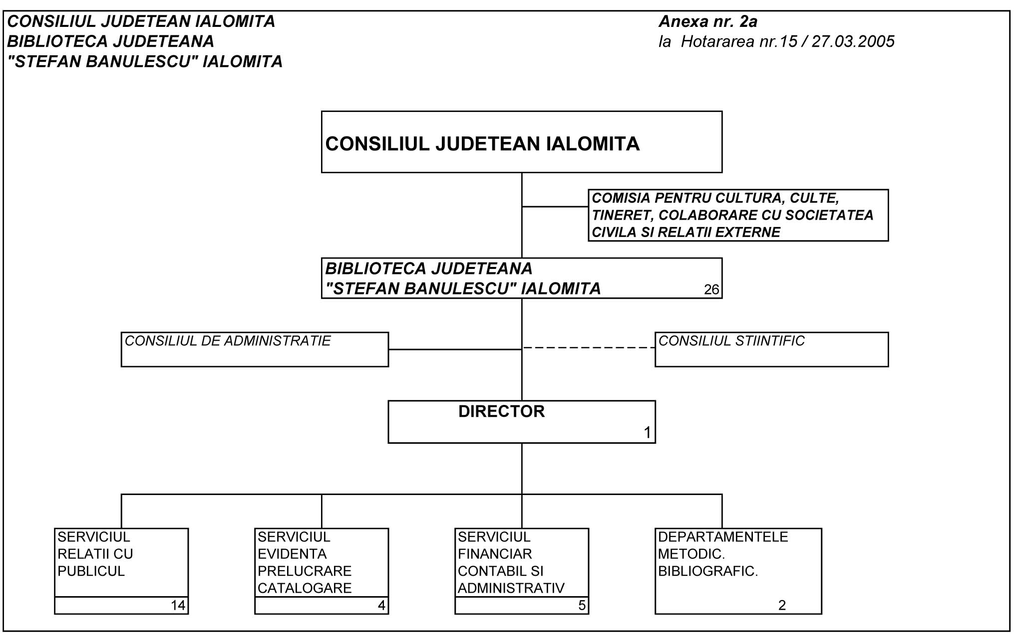

CONSILIUL JUDETEAN IALOMITA
BIBLIOTECA JUDETEANA "STEFAN BANULESCU" IALOMITA
 |  |  | Anexa nr. 2b
 |  |  | la Hotararea nr.15 / 27.03.2005
 |  | S T A T D E F U N C T I I
 |  | PE ANUL 2005
Nr. | Denumirea functiei | Grad | Nivel | Numar | Indemniz.
crt. |  | sau | studii | de | de
 |  | treapta |  | posturi | conducere
 |  | profesionala |  |  | in procente
 |  |  |  |  | din
 |  |  |  |  | salariul
 |  |  |  |  | de baza
 |  |  |  |  | limita max.
0 | 1 | 2 | 3 | 4 | 5
1 | Director - Bibliotecar | IA | S | 1 | 50
2 | Sef serviciu - Bibliotecar | I | SSD | 1 | 30
3 | Sef serviciu - Bibliotecar | IA | M | 1 | 30
4 | Contabil sef | IA | M | 1 | 40
5 | Bibliograf | IA | S | 1
6 | Bibliotecar | I | S | 1
7 | Bibliotecar | II | SSD | 1
8 | Bibliotecar | IA | M | 1
9 | Bibliotecar | I | M | 1
10 | Bibliotecar | II | S | 1
11 | Bibliotecar | I | M | 1
12 | Bibliotecar | I | M | 1
13 | Bibliotecar | I | M | 1
14 | Bibliotecar | I | M | 1
15 | Bibliotecar | I | M | 1
16 | Bibliotecar | I | M | 1
17 | Bibliotecar | I | M | 1
18 | Bibliotecar | I | M | 1
19 | Bibliotecar | II | M | 1
20 | Bibliotecar | II | M | 1
21 | Bibliotecar | II | M | 1
22 | Bibliotecar | I | M | 1
23 | Contabil | I | M | 1
24 | Administrator | I | M | 1
25 | Sofer | III |  | 1
26 | Muncitor calificat | I |  | 1
 | Total posturi |  |  | 26

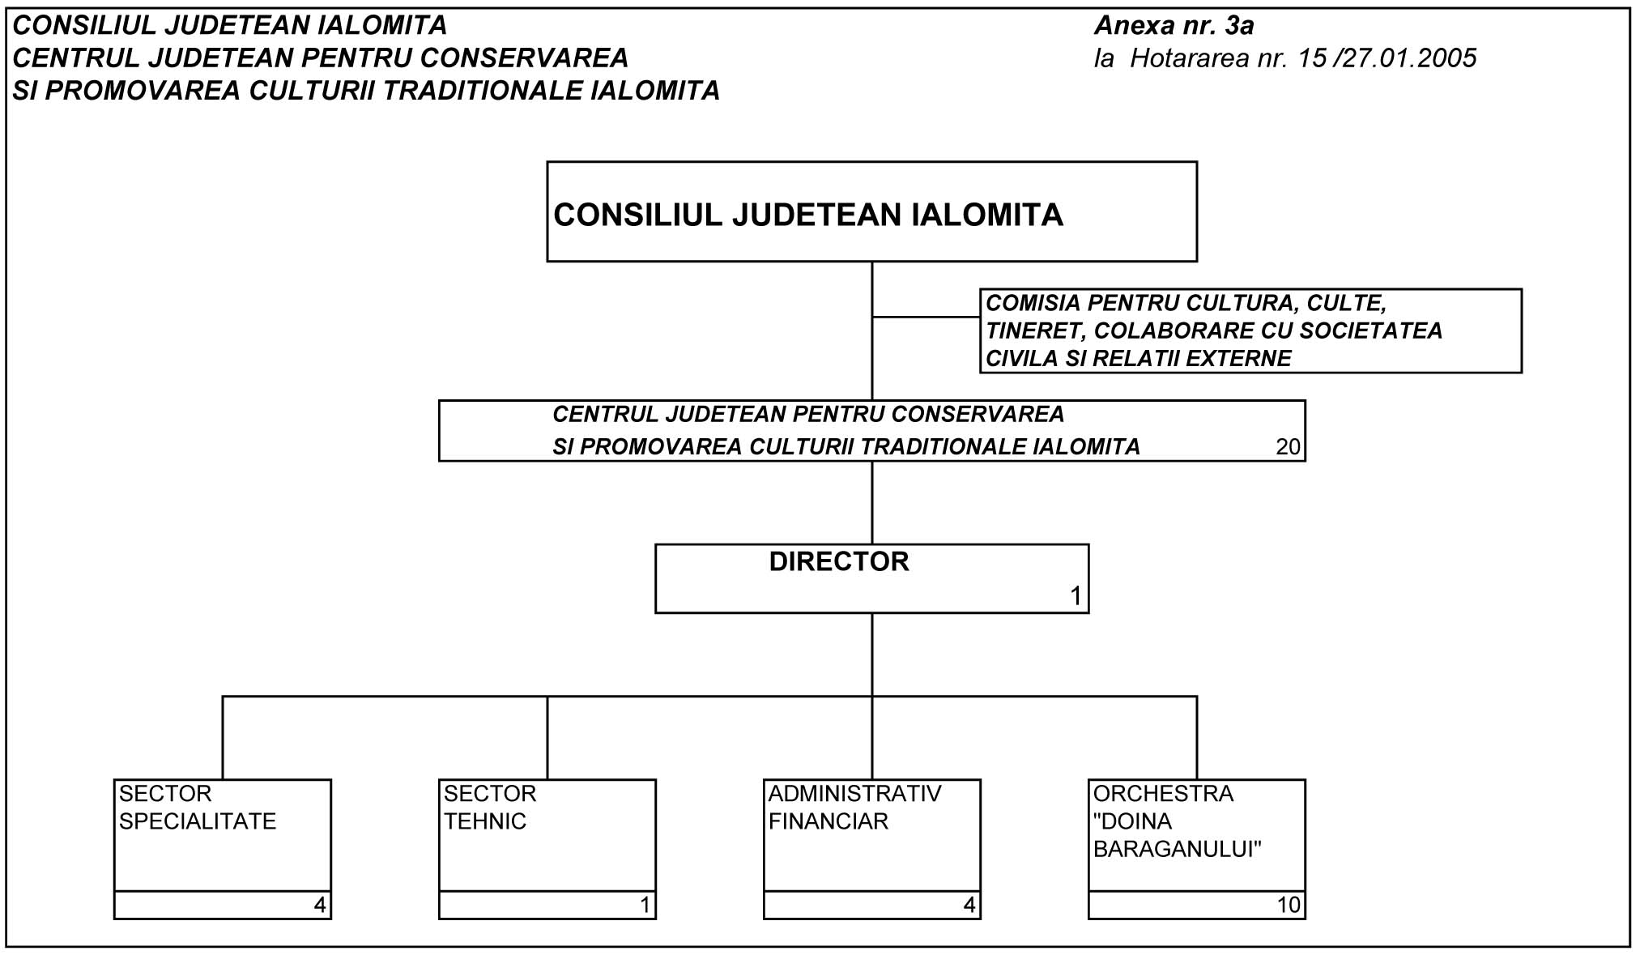

CONSILIUL JUDETEAN IALOMITA
CENTRUL JUDETEAN PENTRU CONSERVAREA
SI PROMOVAREA CULTURII TRADITIONALE IALOMITA
 |  |  | Anexa nr. 3b
 |  | la Hotararea nr.15 / 27.01.2005
 |  | S T A T D E F U N C T I I
 |  | PE ANUL 2005
Nr. | Denumirea functiei | Grad | Nivel | Numar | Indemniz.
crt. |  | sau | studii | de | de
 |  | treapta |  | posturi | conducere
 |  | profesionala |  |  | in procente
 |  |  |  |  | din
 |  |  |  |  | salariul
 |  |  |  |  | de baza
 |  |  |  |  | limita max.
0 | 1 | 2 | 3 | 4 | 5
1 | Director - Dirijor cor | I | S | 1 | 50
2 | Contabil sef | IA | M | 1 | 40
3 | Documentarist | I | S | 1
4 | Maestru dans balet | I | M | 1
5 | Referent | I | M | 1
6 | Referent | I | M | 1
7 | Referent | II | M | 1
8 | Analist programator ajutor | II | M | 1
9 | Secretar dactilograf | I | M | 1
10 | Sofer | III |  | 1
 | ORCHESTRA "DOINA BARAGANULUI"
11 | Sef orchestra | I |  | 1
12 | Instrumentist | II |  | 1
13 | Instrumentist | II |  | 1
14 | Instrumentist | II |  | 1
15 | Instrumentist | II |  | 1
16 | Instrumentist | II |  | 1
17 | Instrumentist | II |  | 1
18 | Solist vocal | I |  | 1
19 | Solist vocal | III |  | 1
20 | Instrumentist | debutant |  | 1
 | Total posturi |  |  | 20

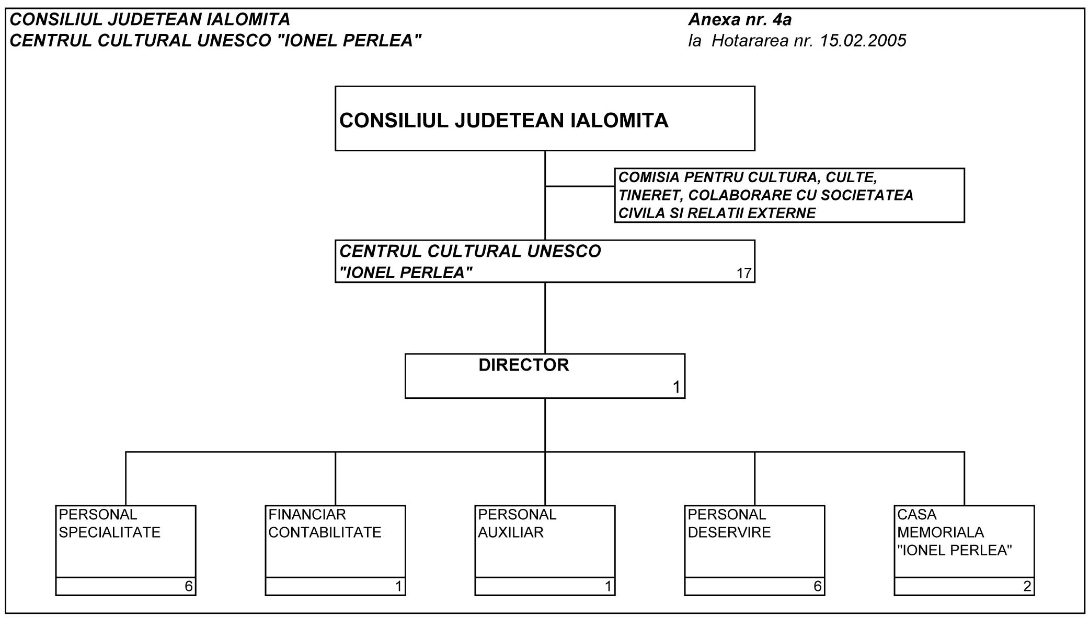

CONSILIUL JUDETEAN IALOMITA
CENTRUL CULTURAL UNESCO "IONEL PERLEA"
 |  |  | Anexa nr. 4b
 |  |  | la Hotararea nr.15 / 27.01.2005
 |  | S T A T D E F U N C T I I
 |  | PE ANUL 2005
Nr. | Denumirea functiei | Grad | Nivel | Numar | Indemniz.
crt. |  | sau | studii | de | de
 |  | treapta |  | posturi | conducere
 |  | profesionala |  |  | in procente
 |  |  |  |  | din
 |  |  |  |  | salariul
 |  |  |  |  | de baza
 |  |  |  |  | limita max.
0 | 1 | 2 | 3 | 4 | 5
1 | Director - referent | I | S | 1 | 50
2 | Contabil sef | IA | M | 1 | 40
3 | Referent | I | S | 1
4 | Referent | I | S | 1
5 | Referent | I | S | 1
6 | Referent | III | SSD | 1
7 | Supraveghetor |  | M | 1
8 | Supraveghetor |  | M | 1
9 | Secretar dactilograf | I | M | 1
10 | Ingrijitor | I |  | 1
11 | Ingrijitor | I |  | 1
12 | Ingrijitor | I |  | 1
13 | Ingrijitor | I |  | 1
14 | Muncitor calificat | III |  | 1
15 | Sofer | III |  | 1
 | CASA MEMORIALA "IONEL PERLEA"
16 | Supraveghetor |  | M | 1
17 | Paznic | I |  | 1
 | Total posturi |  |  | 17

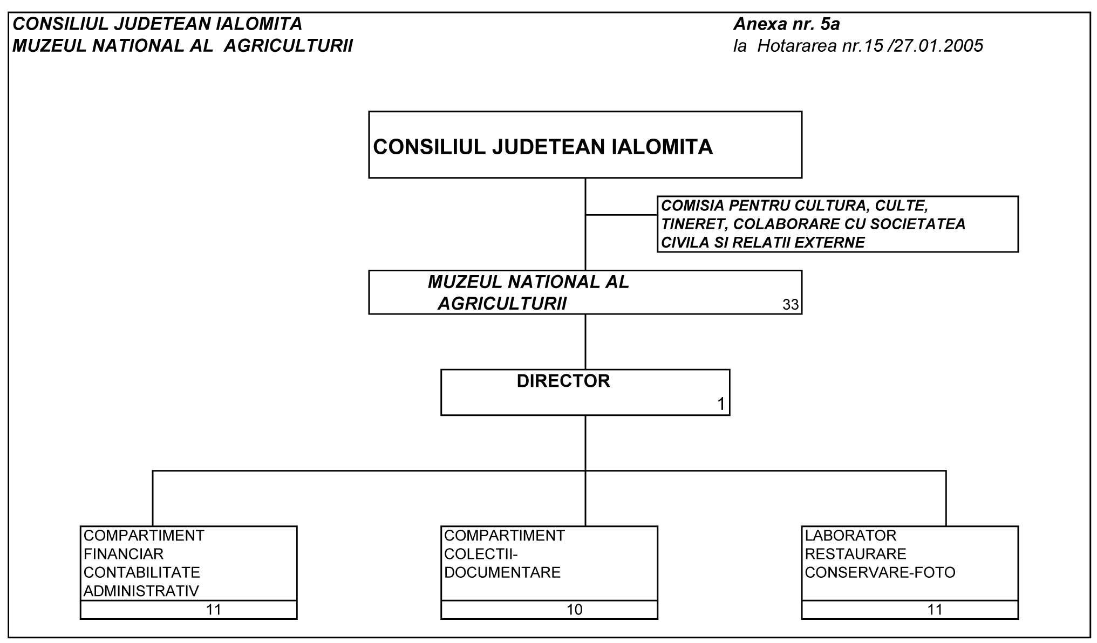

CONSILIUL JUDETEAN IALOMITA
MUZEUL NATIONAL AL AGRICULTURII
 |  |  | Anexa nr. 5b
 |  |  | la Hotararea nr.15 / 27.01.2005
 |  | S T A T D E F U N C T I I
 |  | PE ANUL 2005
Nr. | Denumirea functiei | Grad | Nivel | Numar | Indemniz.
crt. |  | sau | studii | de | de
 |  | treapta |  | posturi | conducere
 |  | profesionala |  |  | in procente
 |  |  |  |  | din
 |  |  |  |  | salariul
 |  |  |  |  | de baza
 |  |  |  |  | limita max.
0 | 1 | 2 | 3 | 4 | 5
1 | Muzeograf-director | IA | S | 1 | 50
2 | Contabil sef | I | S | 1 | 40
3 | Muzeograf-sef sectie | IA | S | 1 | 25
4 | Muzeograf-sef sectie | I | S | 1 | 25
5 | Muzeograf | I | S | 1
6 | Muzeograf | I | S | 1
7 | Muzeograf | II | S | 1
8 | Muzeograf | II | S | 1
9 | Muzeograf | I | SSD | 1
10 | Muzeograf | II | S | 1
11 | Restaurator | I | M | 1
12 | Restaurator | I | M | 1
13 | Restaurator | I | M | 1
14 | Restaurator | I | M | 1
15 | Restaurator | I | M | 1
16 | Restaurator | I | M | 1
17 | Restaurator | I | M | 1
18 | Restaurator | I | M | 1
19 | Restaurator | I | M | 1
20 | Restaurator | II | M | 1
21 | Gestionar custode sala | I | M | 1
22 | Magaziner | I | M | 1
23 | Bibliotecar | I | M | 1
24 | Supraveghetor |  | M | 1
25 | Supraveghetor |  | M | 1
26 | Referent | I | M | 1
27 | Referent | I | M | 1
28 | Referent | I | M | 1
29 | Referent | I | SSD | 1
30 | Muncitor calificat | I |  | 1
31 | Sofer | III |  | 1
32 | Ingrijitor | I |  | 1
33 | Ingrijitor | I |  | 1
 | Total posturi |  |  | 33

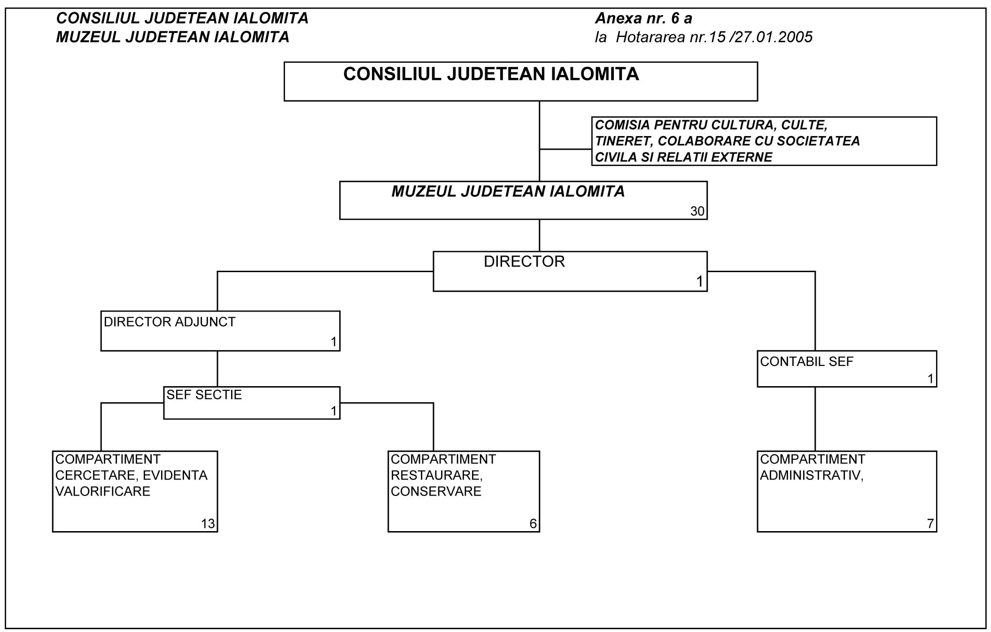
CONSILIUL JUDETEAN IALOMITA
MUZEUL JUDETEAN IALOMITA
 |  |  | Anexa nr. 6 b
 |  | la Hotararea nr. 15 / 27.01.2005
 | S T A T D E F U N C T I I
 | PE ANUL 2005
Nr. | Denumirea functiei | Grad | Nivel | Numar |  | Indemniz.
crt. |  | sau | studii | de |  | de
 |  | treapta |  | posturi |  | conducere
 |  | prof. |  |  |  | in procente
 |  |  |  |  |  | din
 |  |  |  |  |  | salariul
 |  |  |  |  |  | de baza
 |  |  |  |  |  | limita max.
0 | 1 | 2 | 3 | 4 |  | 5
1 | Director Muzeograf | IA | S | 1 |  | 50
2 | Director adjunct Cercetator stiintific principal | III | S | 1 |  | 40
3 | Contabil sef | IA | M | 1 |  | 40
4 | Sef sectie Muzeograf | IA | S | 1 |  | 30
5 | Cercetator stiintific principal | III | S | 1
6 | Muzeograf | IA | S | 1
7 | Cercetator stiintific principal | III | S | 1
8 | Muzeograf | IA | S | 1
9 | Analist programator | IA | S | 1
10 | Muzeograf | I | S | 1
11 | Tehnician proiectant | I | M | 1
12 | Referent | IA | M | 1
13 | Supraveghetor |  | M | 1
14 | Supraveghetor |  | G | 1
15 | Supraveghetor |  | G | 1
16 | Supraveghetor |  | M | 1
17 | Supraveghetor |  | M | 1
18 | Restaurator | I | M | 1
19 | Restaurator | I | M | 1
20 | Restaurator | I | S | 1
21 | Restaurator | I | M | 1
22 | Restaurator | II | M | 1
23 | Conservator | II | S | 1
24 | Secretar dactilograf | I | M | 1
25 | Gestionar custode | I | M | 1
26 | Analist programator ajutor | III | M | 1
27 | Muncitor calificat - Sofer | III |  | 1
28 | Ingrijitor | I |  | 1
29 | Ingrijitor | I |  | 1
30 | Muncitor calificat | IV |  | 1
 | Total posturi |  |  | 30

R O M Â N I A
CONSILIUL JUDEŢEAN IALOMIŢA

H O T Ă R Â R E
privind aprobarea Regulamentului de organizare
şi funcţionare a Consiliului Judeţean Ialomiţa

Consiliul Judeţean Ialomiţa,
Având în vedere Expunerea de motive nr. 190 din 11.01.2005 a Preşedintelui Consiliului Judeţean Ialomiţa.
Examinând:
-Raportul nr. 189 din 11.01.2005 al Direcţiei Coordonare Organizare;
-Avizul nr.435 din 24.01.2005 al Comisiei juridice şi de disciplină.
În conformitate cu:
-prevederile art. 104 alin. 1 lit. b) din Legea administraţiei publice locale nr. 215/2001 cu modificările şi completările ulterioare;
- prevederile Legii nr. 393/2004 privind Statutul aleşilor locali;
În temeiul art. 109 alin 1 din Legea administraţiei publice locale nr. 215/2001, cu modificările şi completările ulterioare;

H O T Ă R Ă Ş T E:

Art. 1 Se aprobă Regulamentul de organizare şi funcţionare a Consiliului Judeţean Ialomiţa, modificat şi completat potrivit prevederilor Legii nr. 393/2004 privind Statutul aleşilor locali, conform anexei care face parte integrantă din prezenta hotărâre.

Art. 2 Cu data prezentei se abrogă Regulamentul de organizare şi funcţionare a Consiliului Judeţean Ialomiţa aprobat prin Hotărârea Consiliului Judeţean Ialomiţa nr. 17 din 03.08. 2004

Art. 3 Regulamentul de organizare şi funcţionare a Consiliului Judeţean Ialomiţa aprobat potrivit art. 1 se va publica în Monitorul Oficial al judeţului Ialomiţa şi va fi adus la cunoştinţa consilierilor judeţeni şi direcţiilor de specialitate din cadrul aparatului propriu de specialitate al Consiliului Judeţean Ialomiţa, prin grija Secretarului general al judeţului.

PREŞEDINTE
Vasile Silvian CIUPERCĂ
Contrasemnează
Secretar General al judeţului,
Constantin STOENESCU

Nr. 16
Adoptată la Slobozia
Astăzi, 27.01.2005

Regulamentul Consiliului Judeţean Ialomiţa se poate studia pe site-ul CJI - Informaţii de interes public - ROF

